

МИНОБРНАУКИ РОССИИ

Федеральное государственное бюджетное образовательное учреждение высшего образования

«МИРЭА – Российский технологический университет»

РТУ МИРЭА

Институт кибербезопасности и цифровых технологий

КБ-4 «Интеллектуальные системы информационной безопасности»

# Отчет по лабораторной работе №2

по дисциплине: «Анализ защищенности систем искусственного интеллекта»

Выполнила: Студент группы ББМО-01-23 Бакин Д.И.

2024

Подготовительный этап

Выполним установку инструмента adversarial-robustness-toolbox:

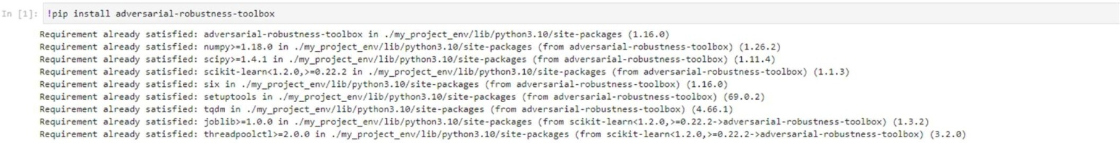

Скачаем набор данных c дорожными знаками по ссылке https://[www.kaggle.com/datasets/meowmeowmeowmeowmeow/gtsrb-germantraffic-sign/](http://www.kaggle.com/datasets/meowmeowmeowmeowmeow/gtsrb-germantraffic-sign/) и загрузим в среду юпитер ноутбука

Выполним импорт необходимых библиотек

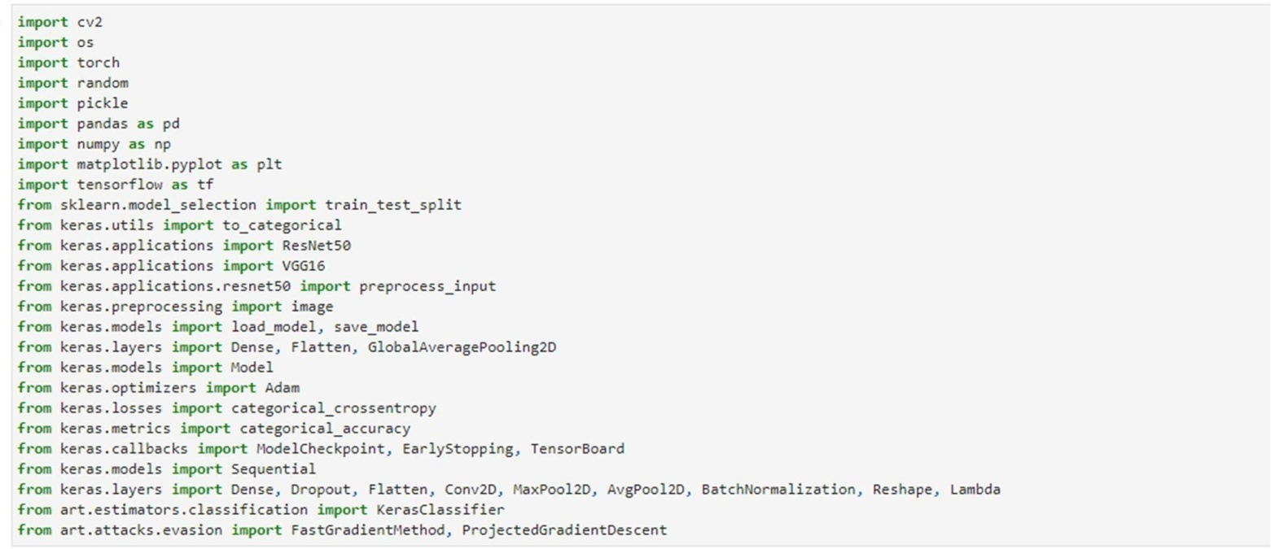

**Задание 1.** Обучить 2 классификатора на основе глубоких нейронных сетей на датасете GTSRB. Использовать следующие модели нейронных сетей: VGG16, ResNet50/10X, MobileNet v2/3.

Извлечём изображения для создания тренировочной выборки:

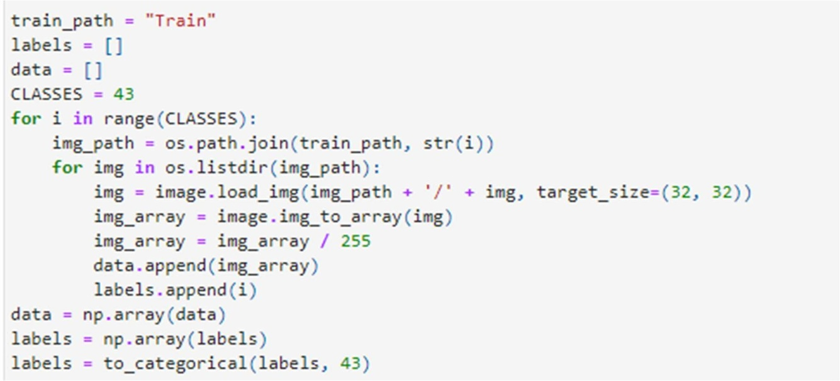

Посмотрим первое изображение:

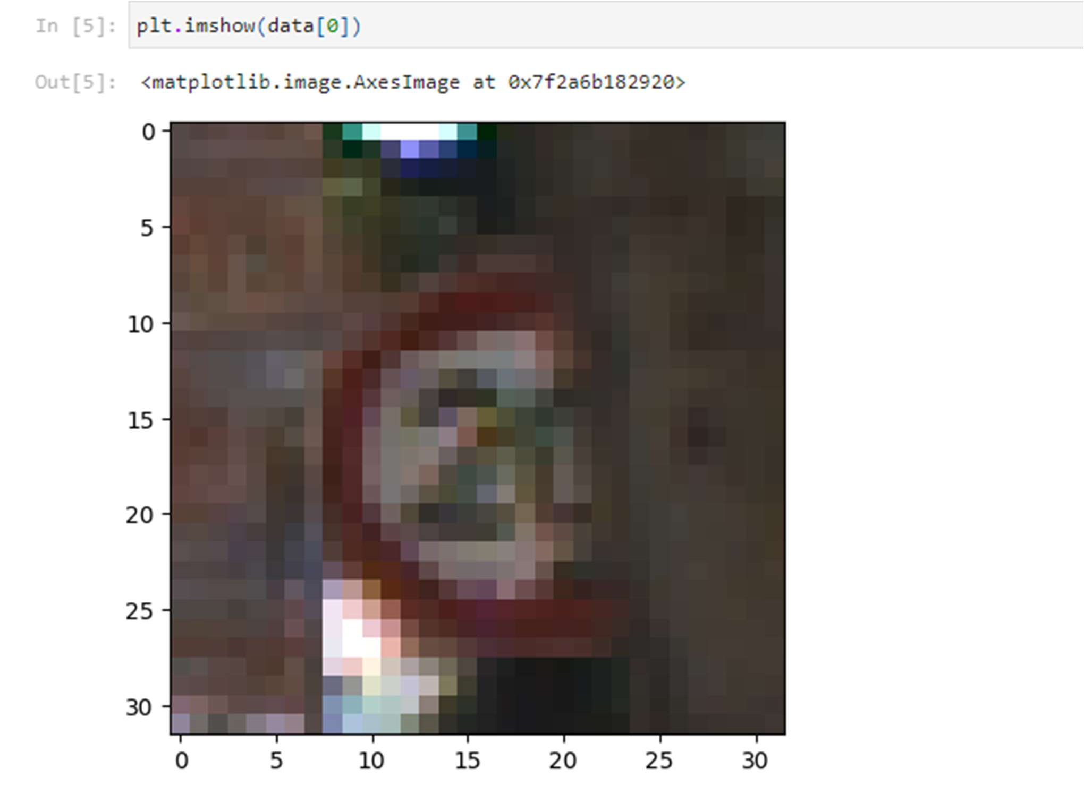

Воспользуемся ResNet50. Разобьём датасет на тренировочную и

тестовую выборки в соотношении 70:30 и поменяем выходные слои модели,

для осуществления классификации 43 типов изображений:

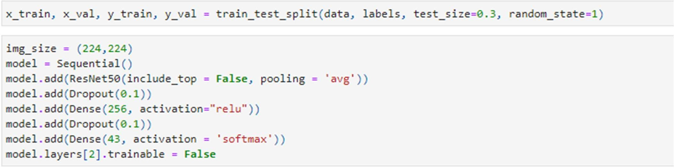

Обучим изменённую модель с параметрами epochs = 5, batch_size = 64:

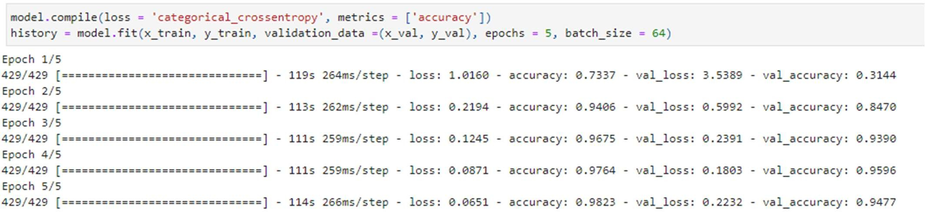

Сохраним модель:

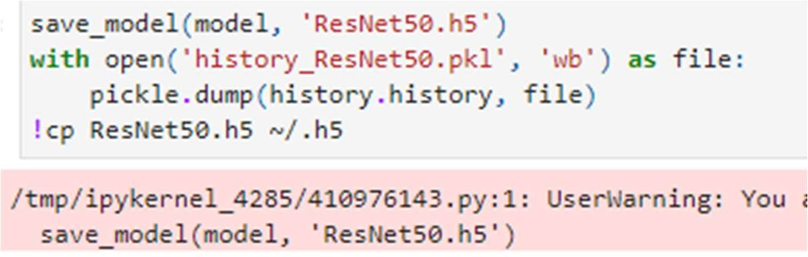

Построим два графика, которые отражают успешность обучения модели ResNet50 с изменёнными выходными слоями:

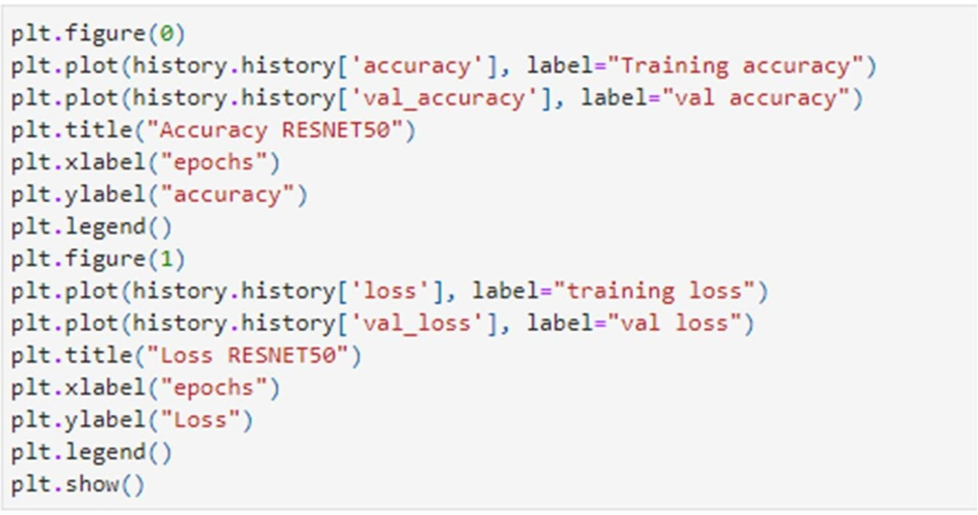

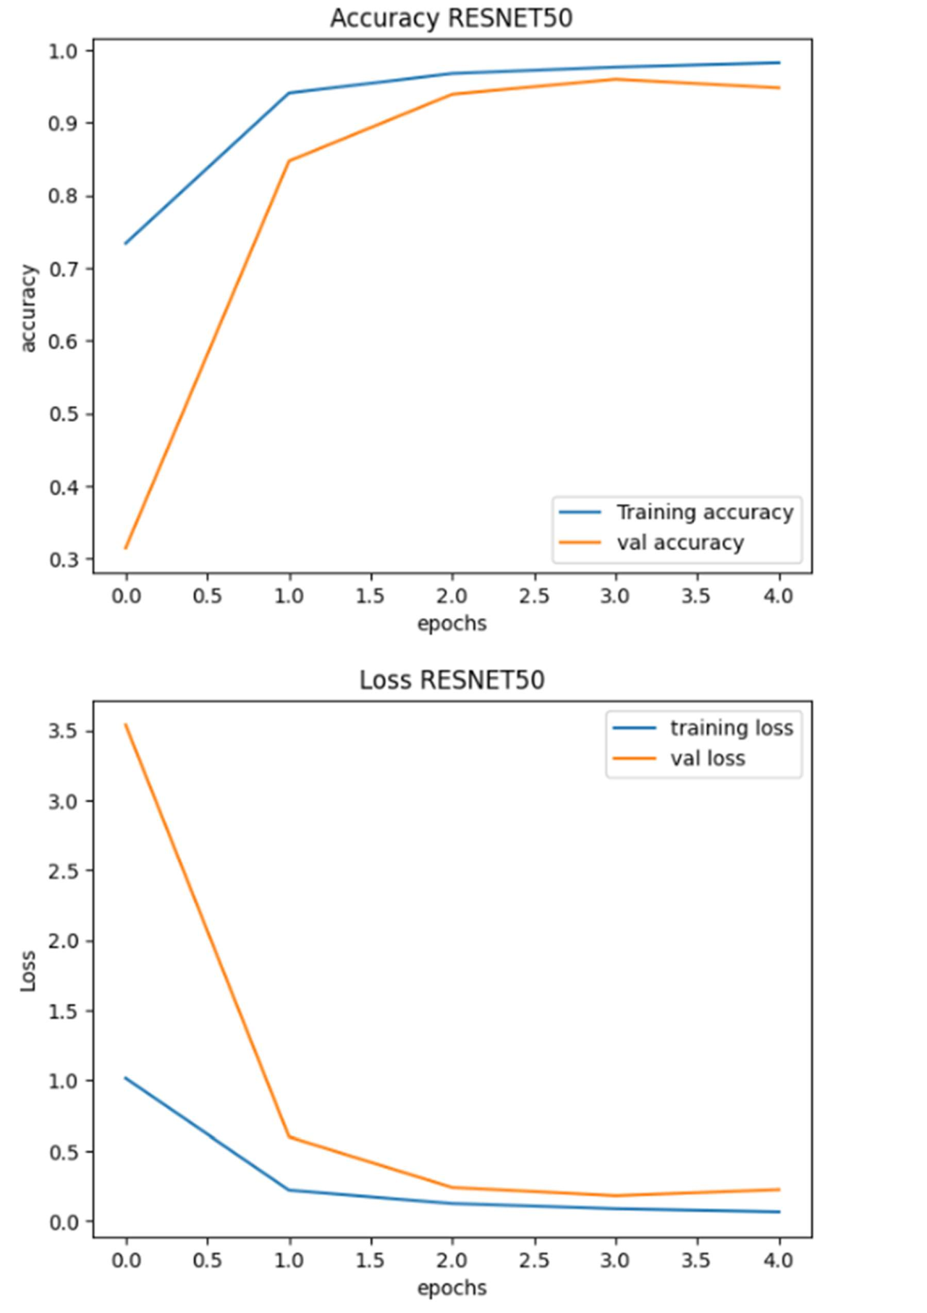

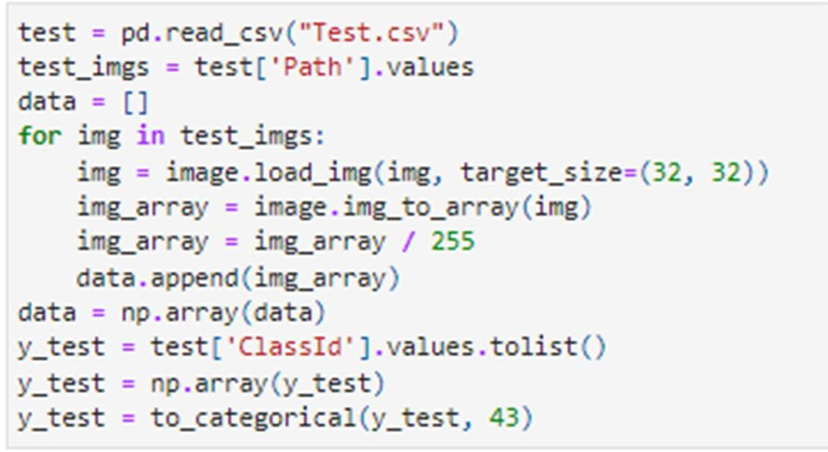Скорректируем тестовый набор данных (для определения правильной метки класса будем использовать csv таблицу с обозначением пути картинки и ее класса):

Оценим точность классификации модели:

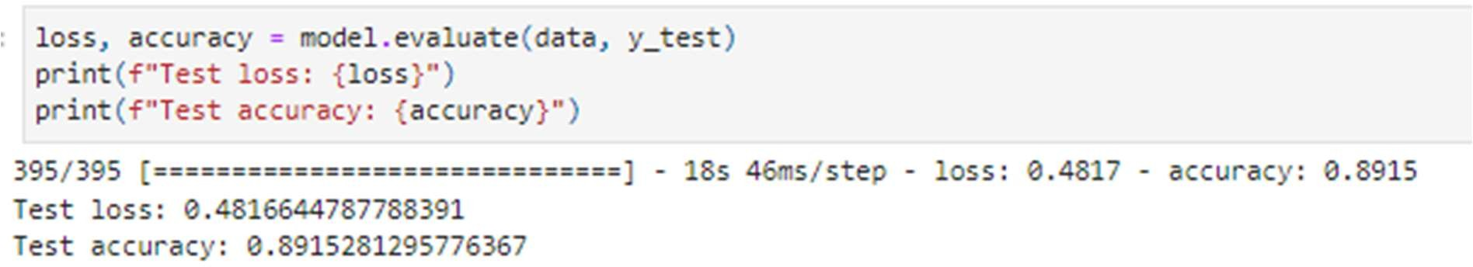

Выполним аналогичные действия для VGG16:

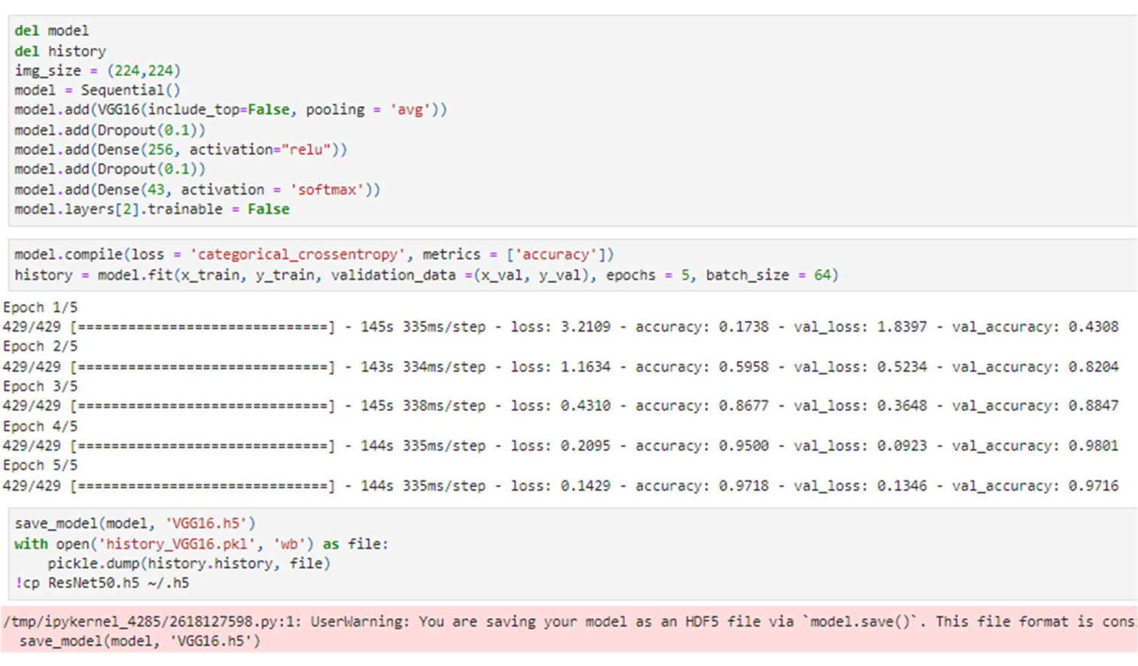

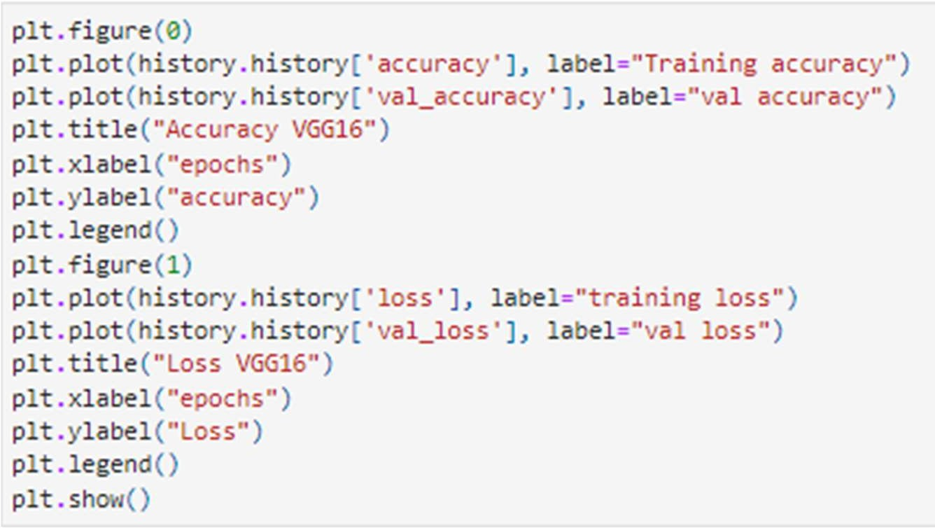

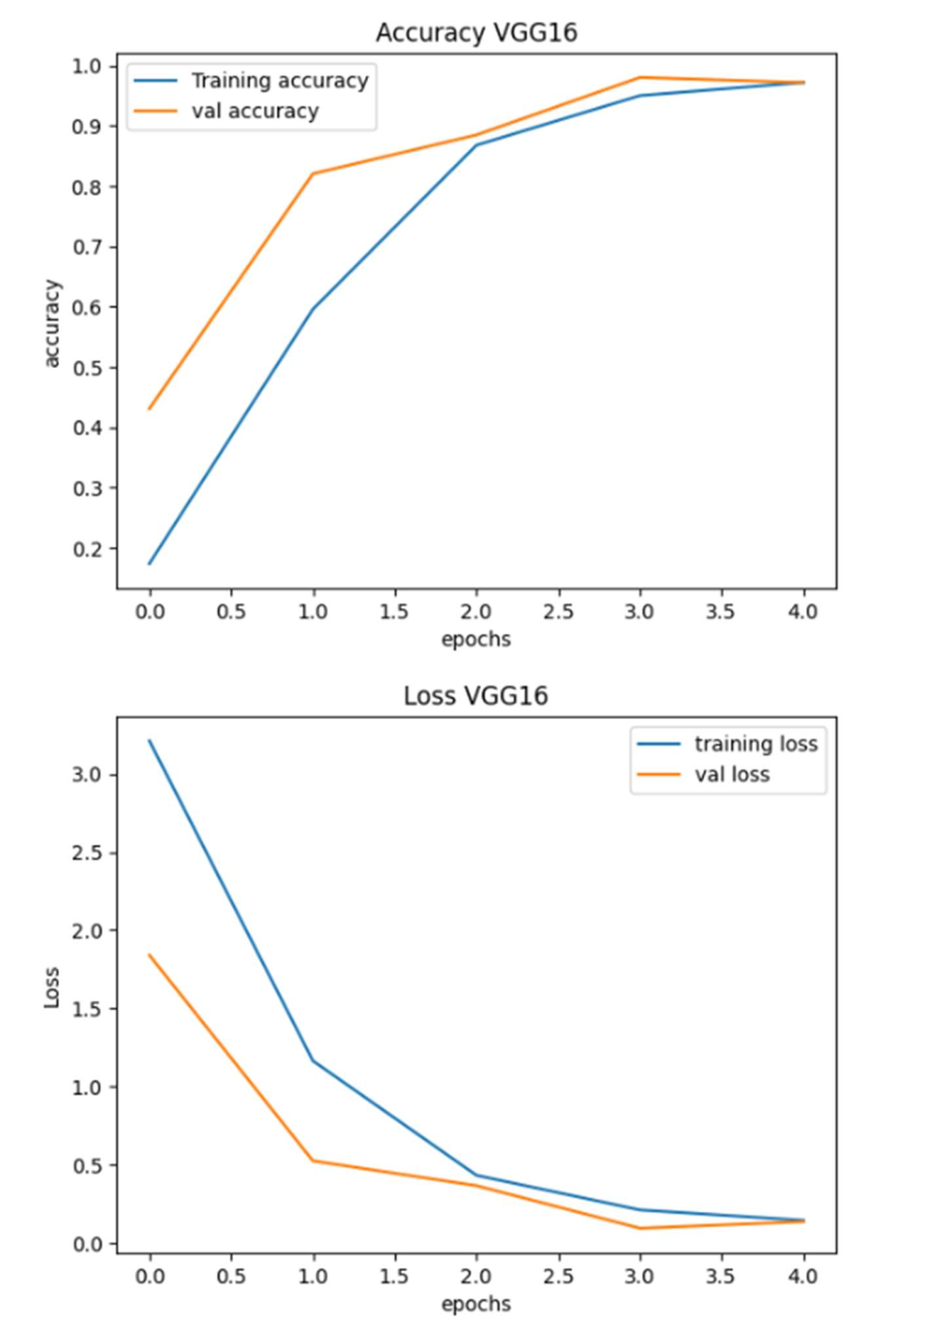

Сравнительная таблица

|  |  |  |  |
| --- | --- | --- | --- |
| Модель | Обучение | Валидация | Тест |
| ResNet50 | loss: | val_loss: | Test loss: |
|  | 0.0651 | 0.2232 | 0.4816644787788391 |
|  | accuracy: | val_accuracy: | Test accuracy: |
|  | 0.9823 | 0.9477 | 0.8915281295776367 |
| VGG16 | loss: | val_loss: | Test loss: |
|  | 0.1429 | 0.1346 | 0.31649500131607056 |
|  | accuracy: | val_accuracy: | Test accuracy: |
|  | 0.9718 | 0.9716 | 0.9372921586036682 |

# Задание 2. Применение нецелевой атаки уклонения на основе белого ящика против моделей глубокого обучения

Проведём атаку FGSM на модель ResNet50 (модель атаки будет основываться на обученном классификаторе для внесения шума в изображение):

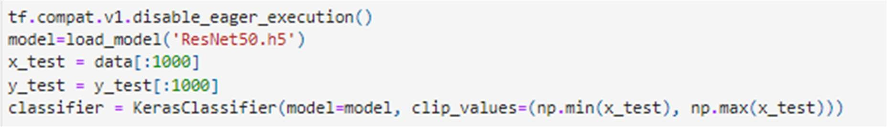

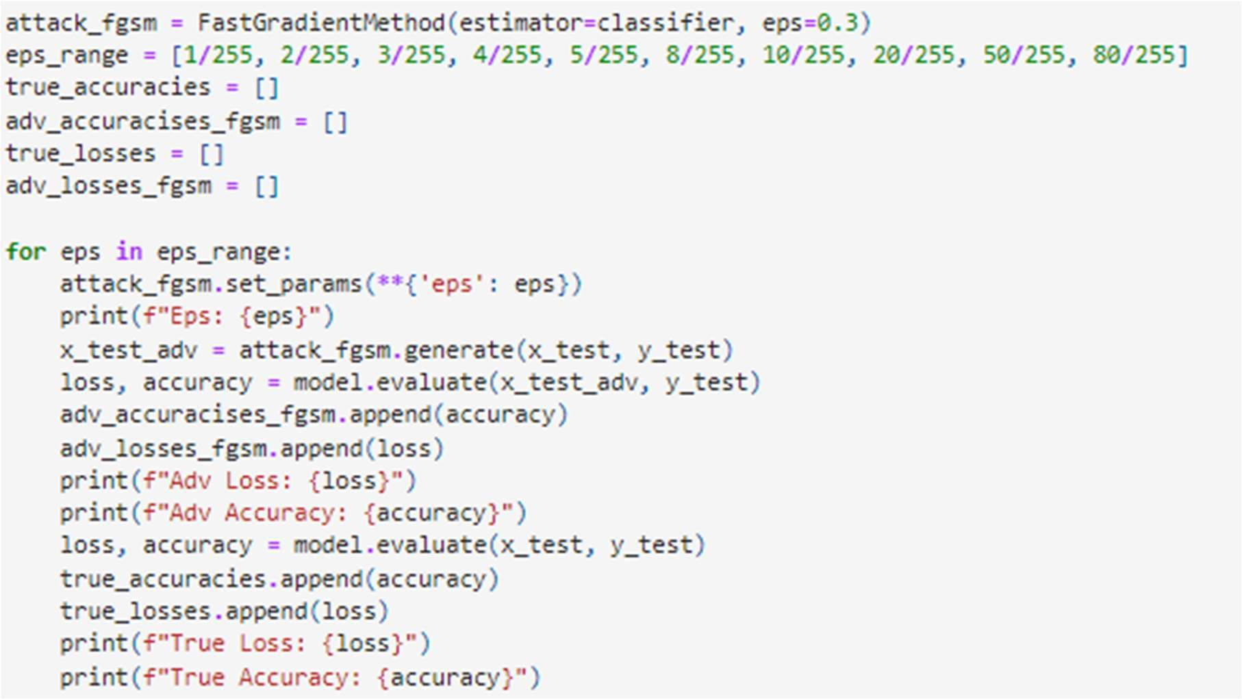

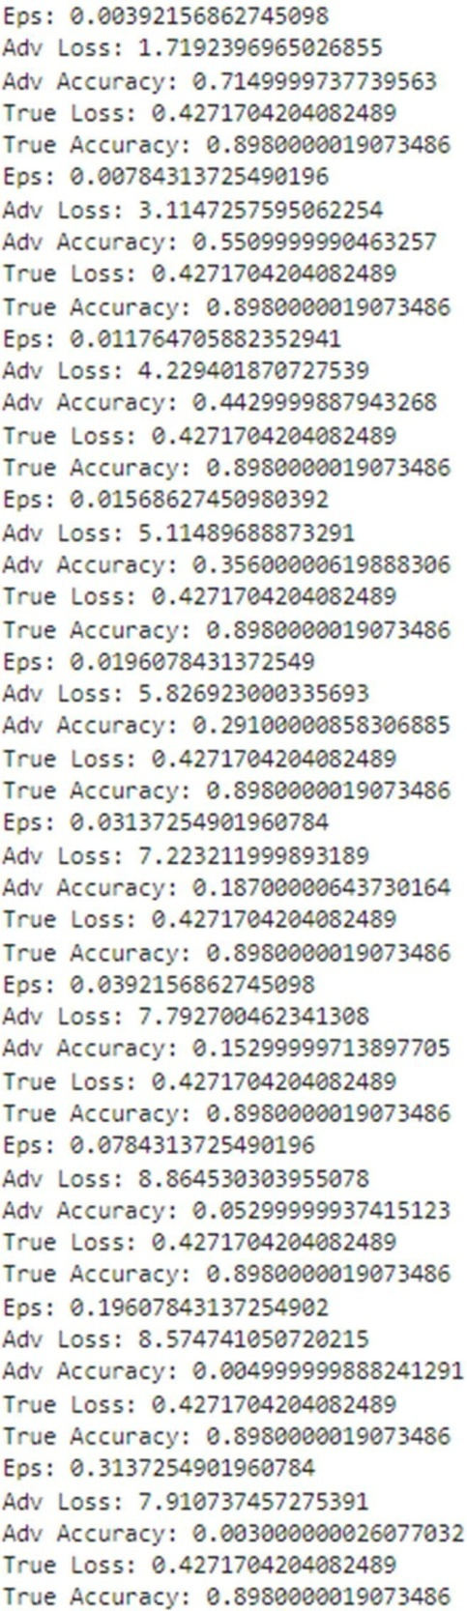

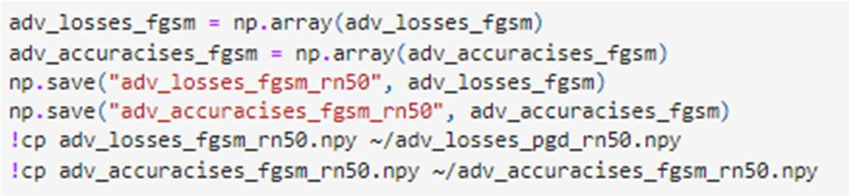

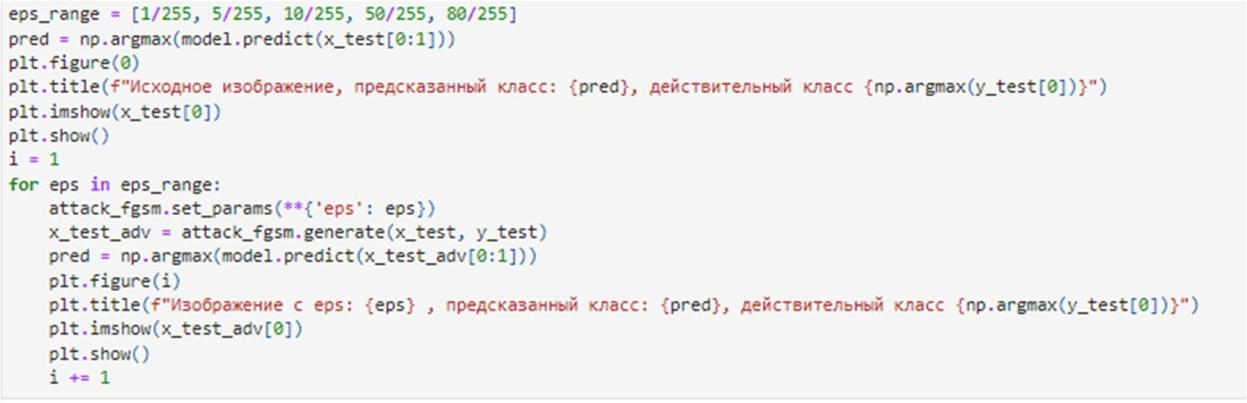

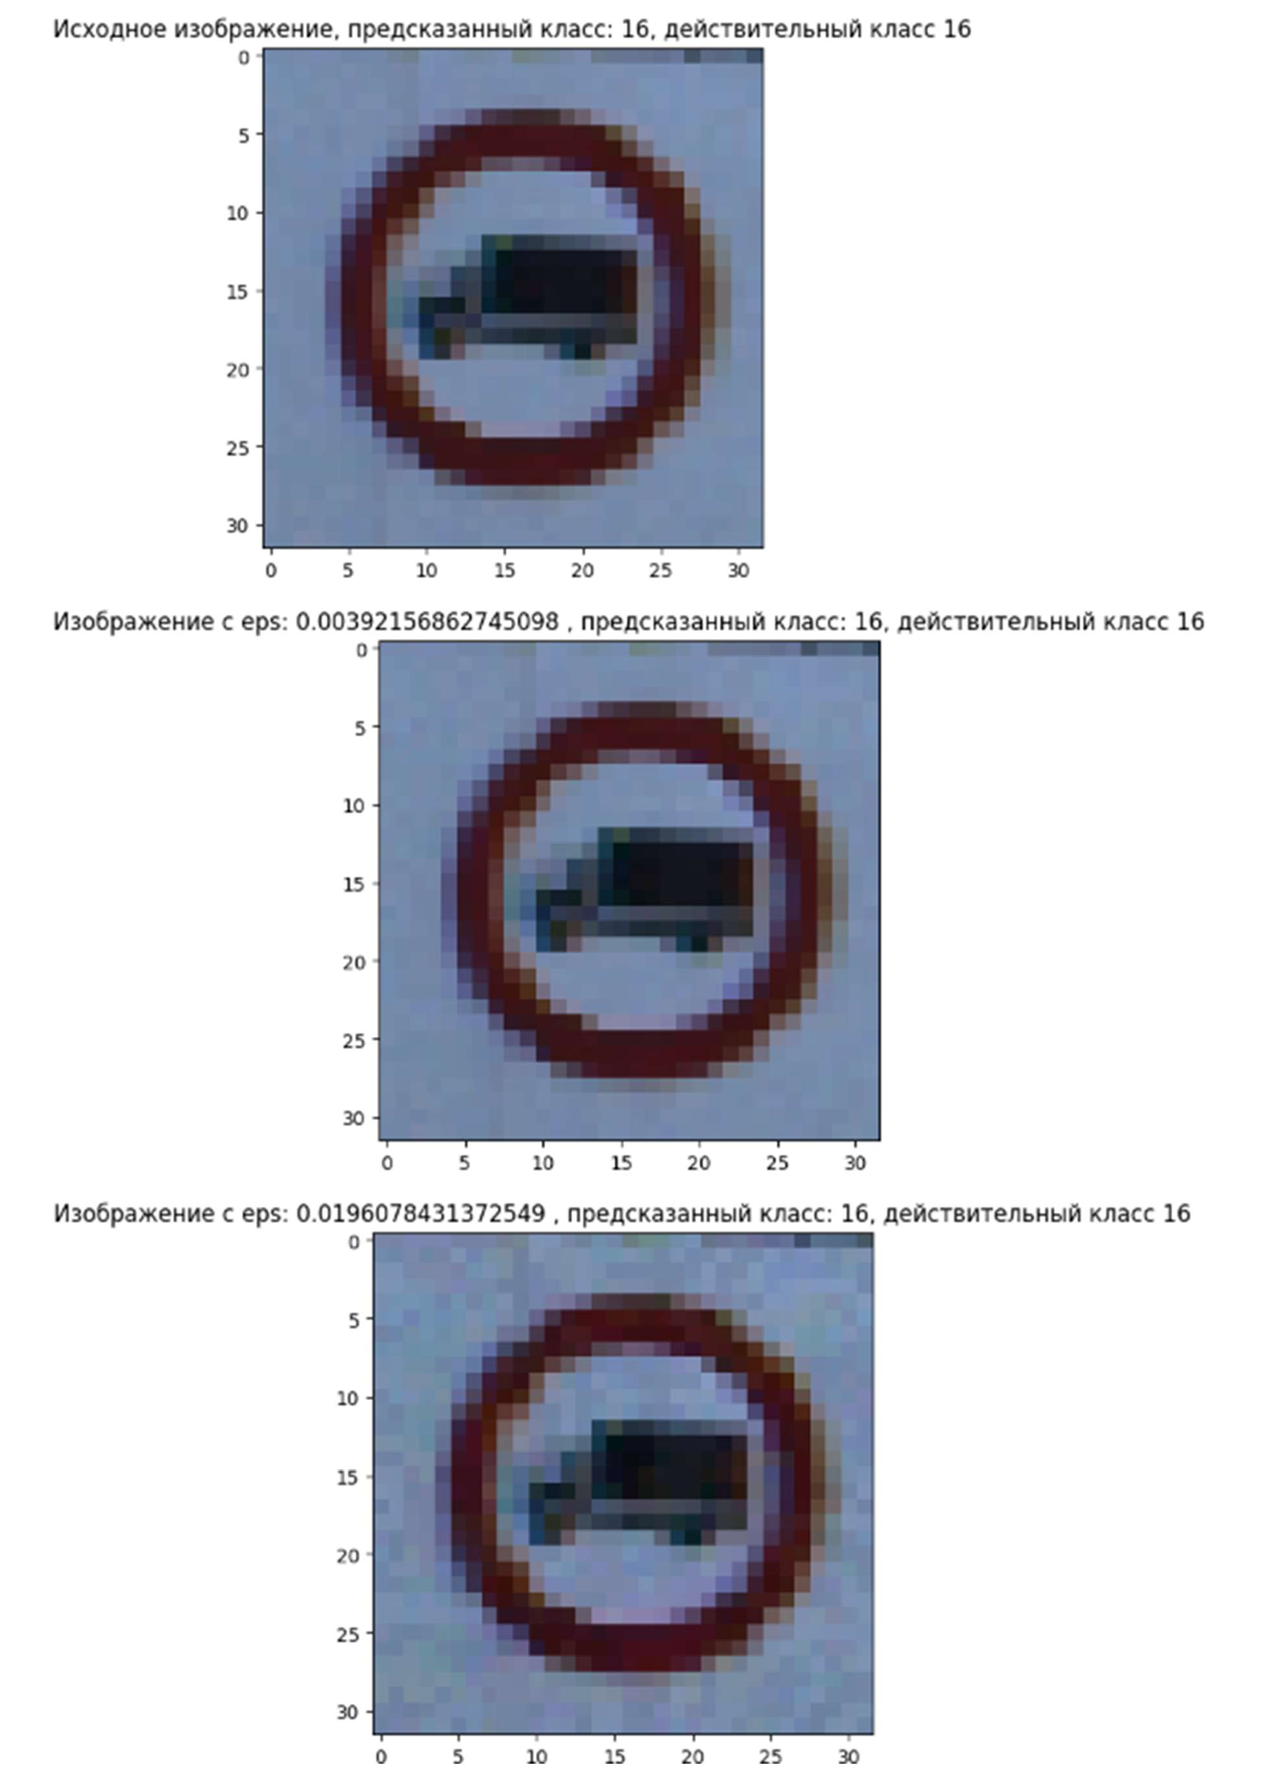

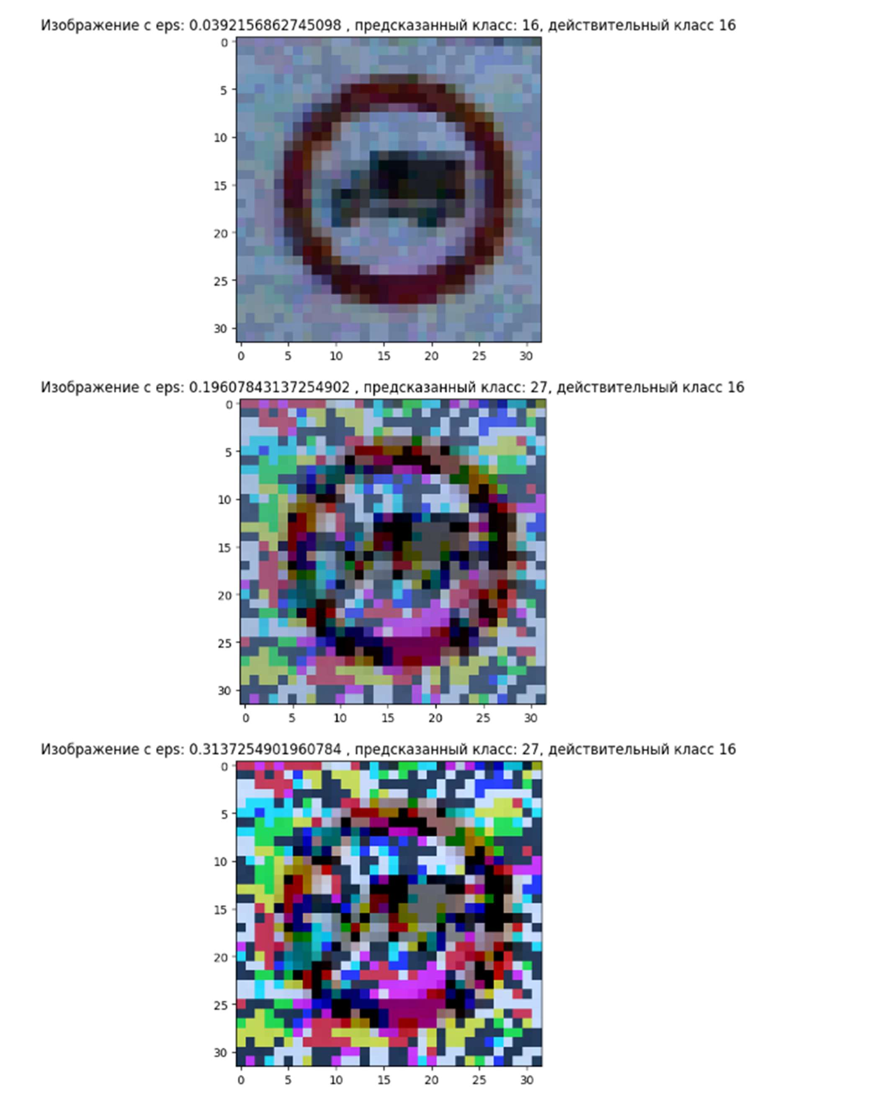

Видно, что при росте eps, шум на картинке сильно увеличивается, и с

5/255 уже становится более заметен. Оптимальным eps будет значение от 5/255 до 10/255.

Теперь реализуем атаку PGD на ResNet50:

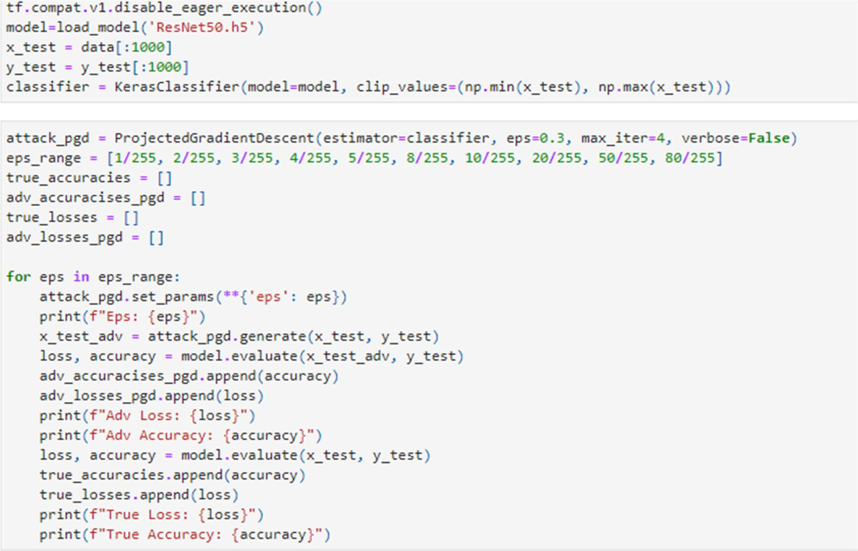

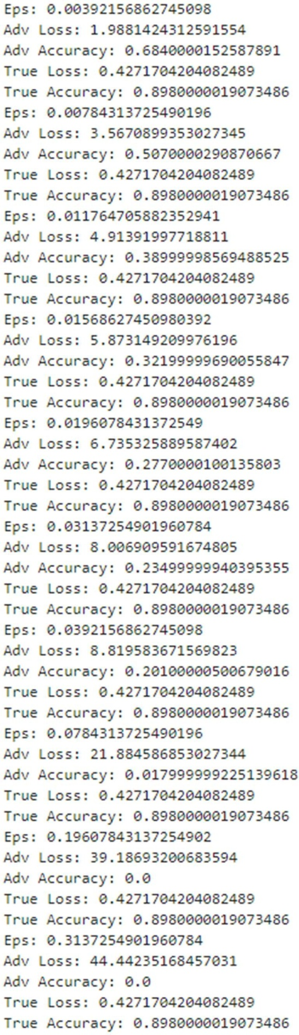

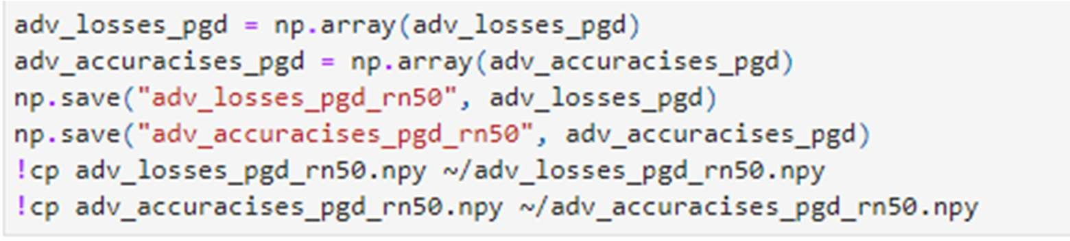

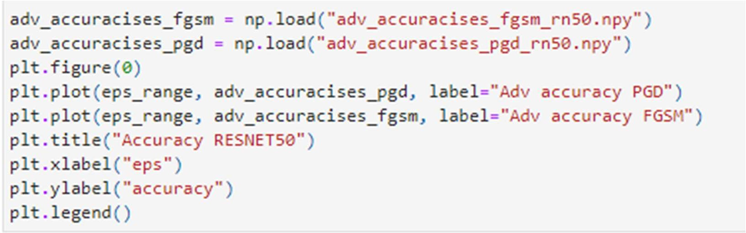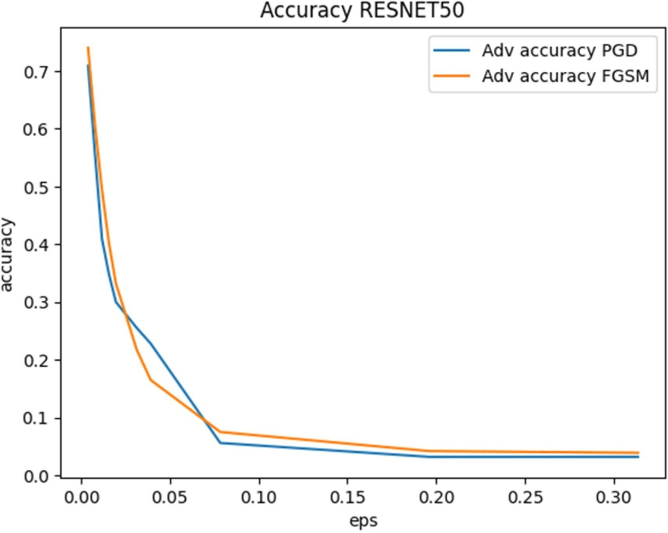

Из графиков видно, что методы имеют почти схожую эффективность, но метод PGD слегка больше снижает точность. Реализуем атаку FGSM на VGG16:

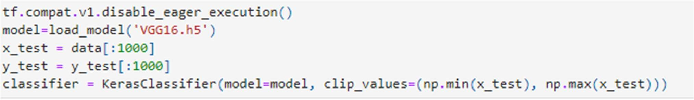

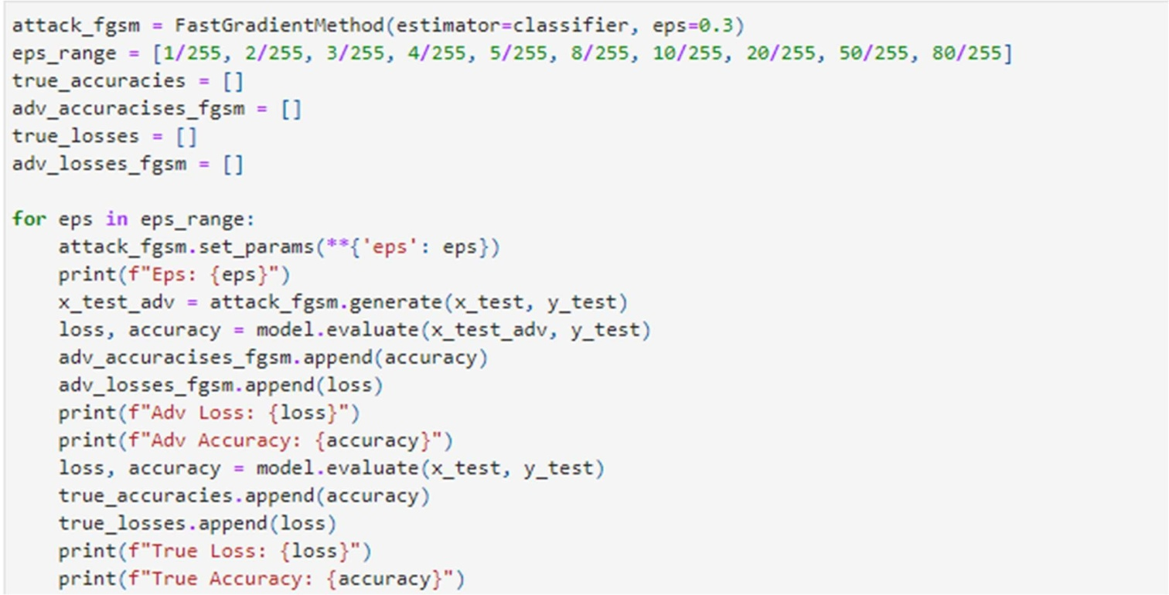

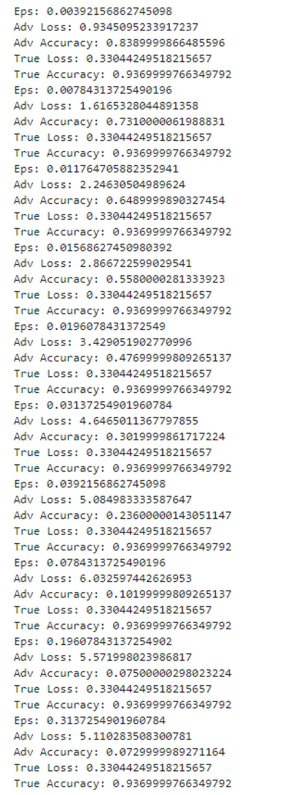

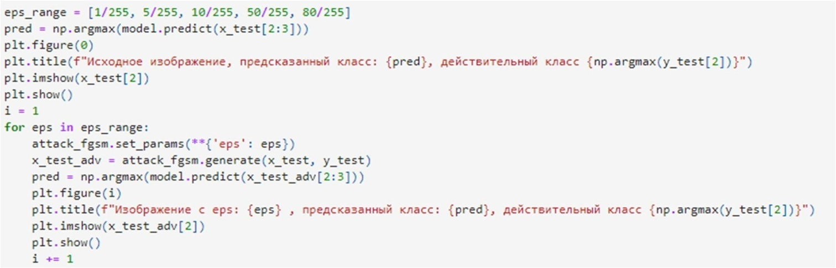

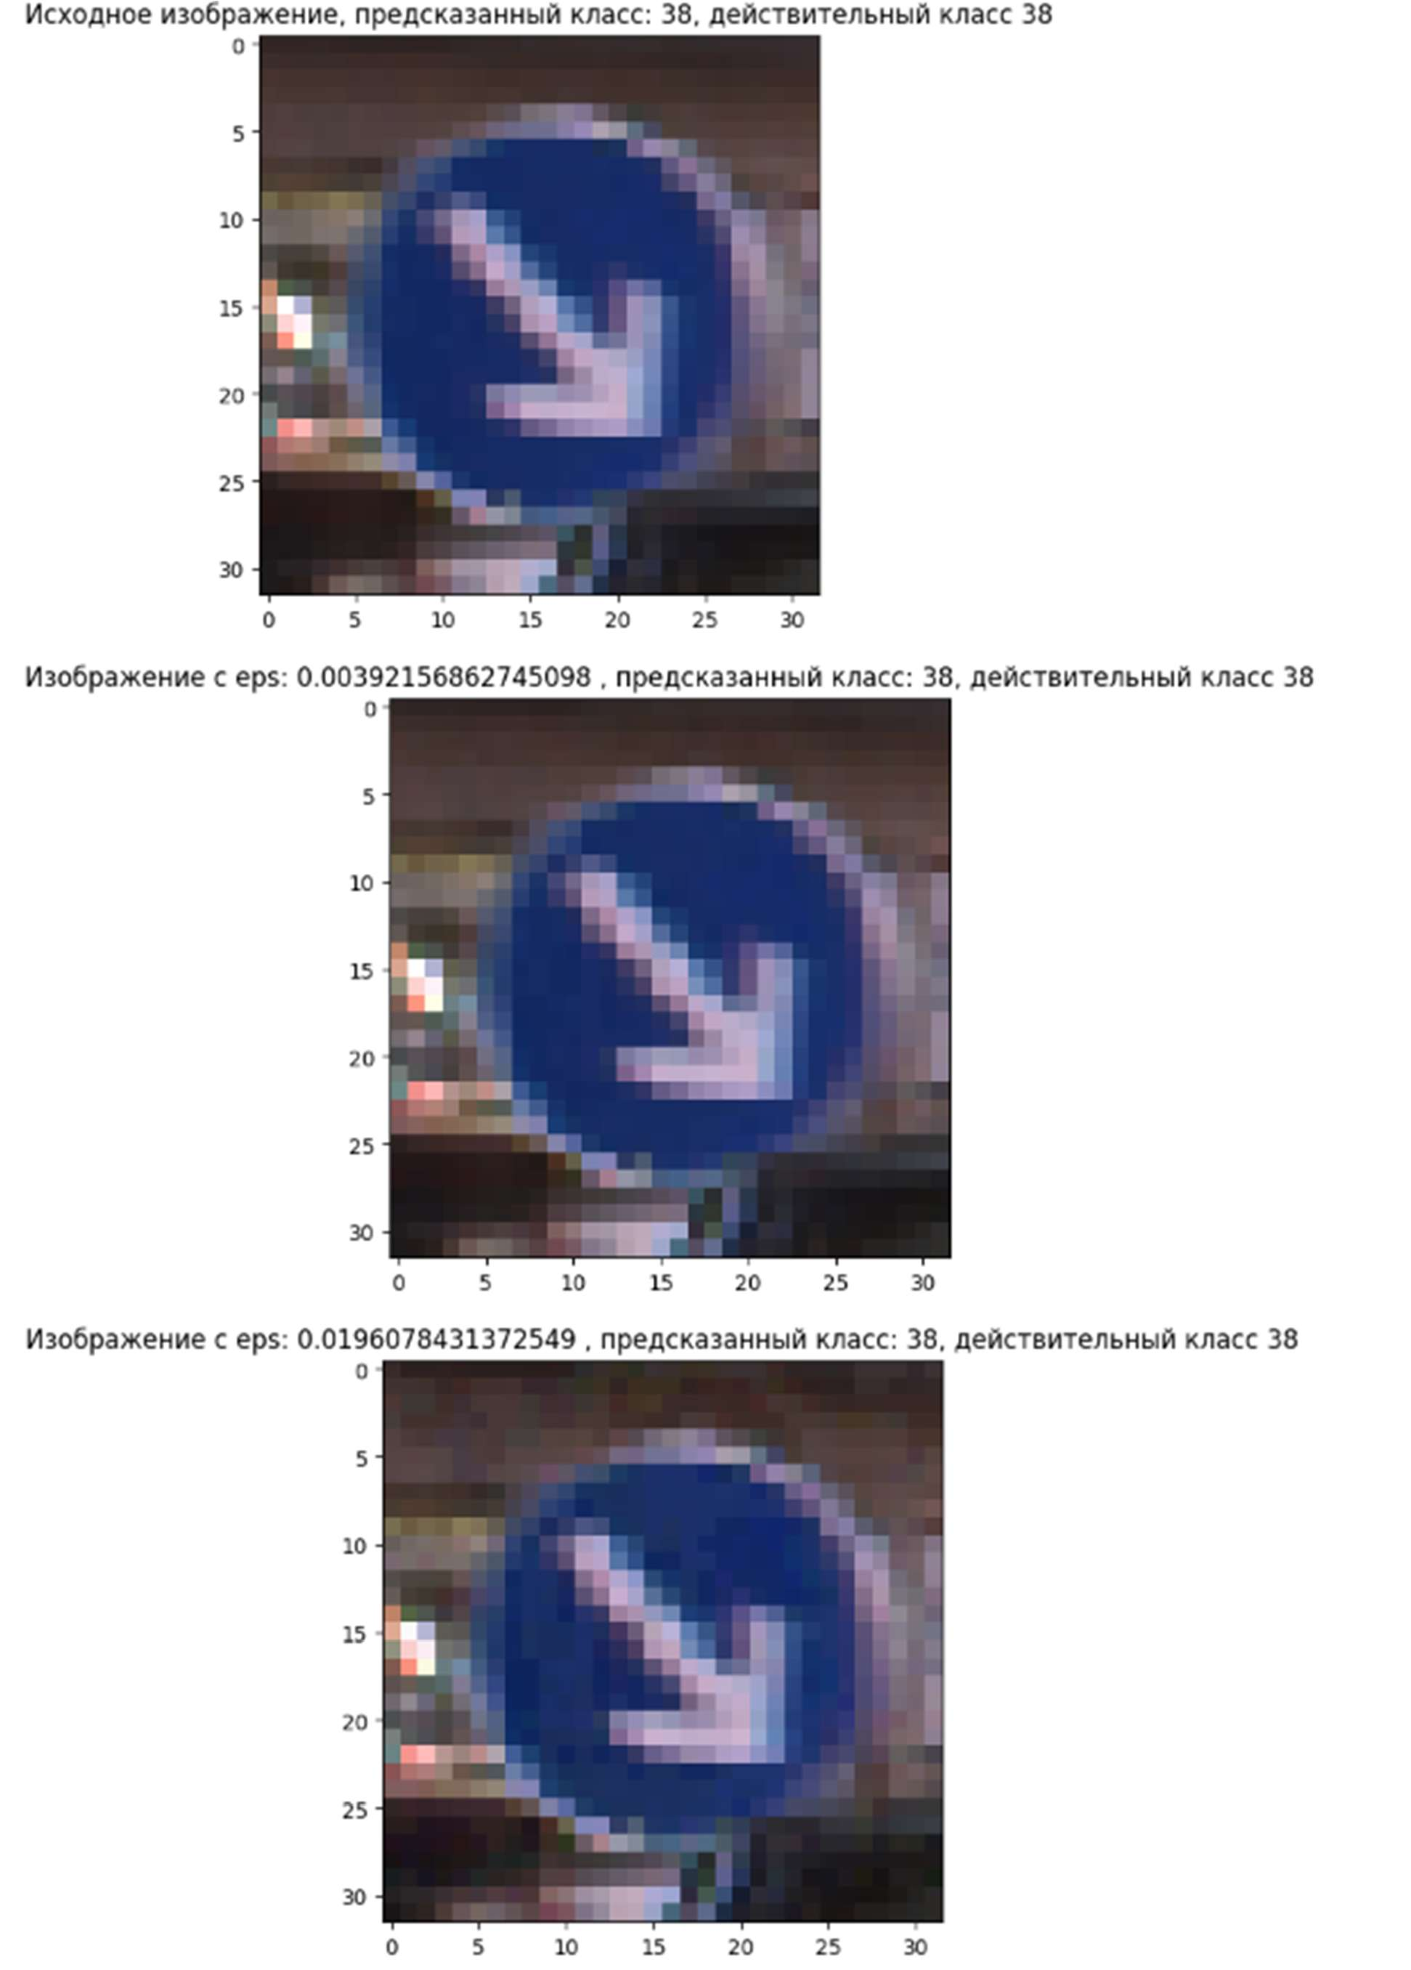

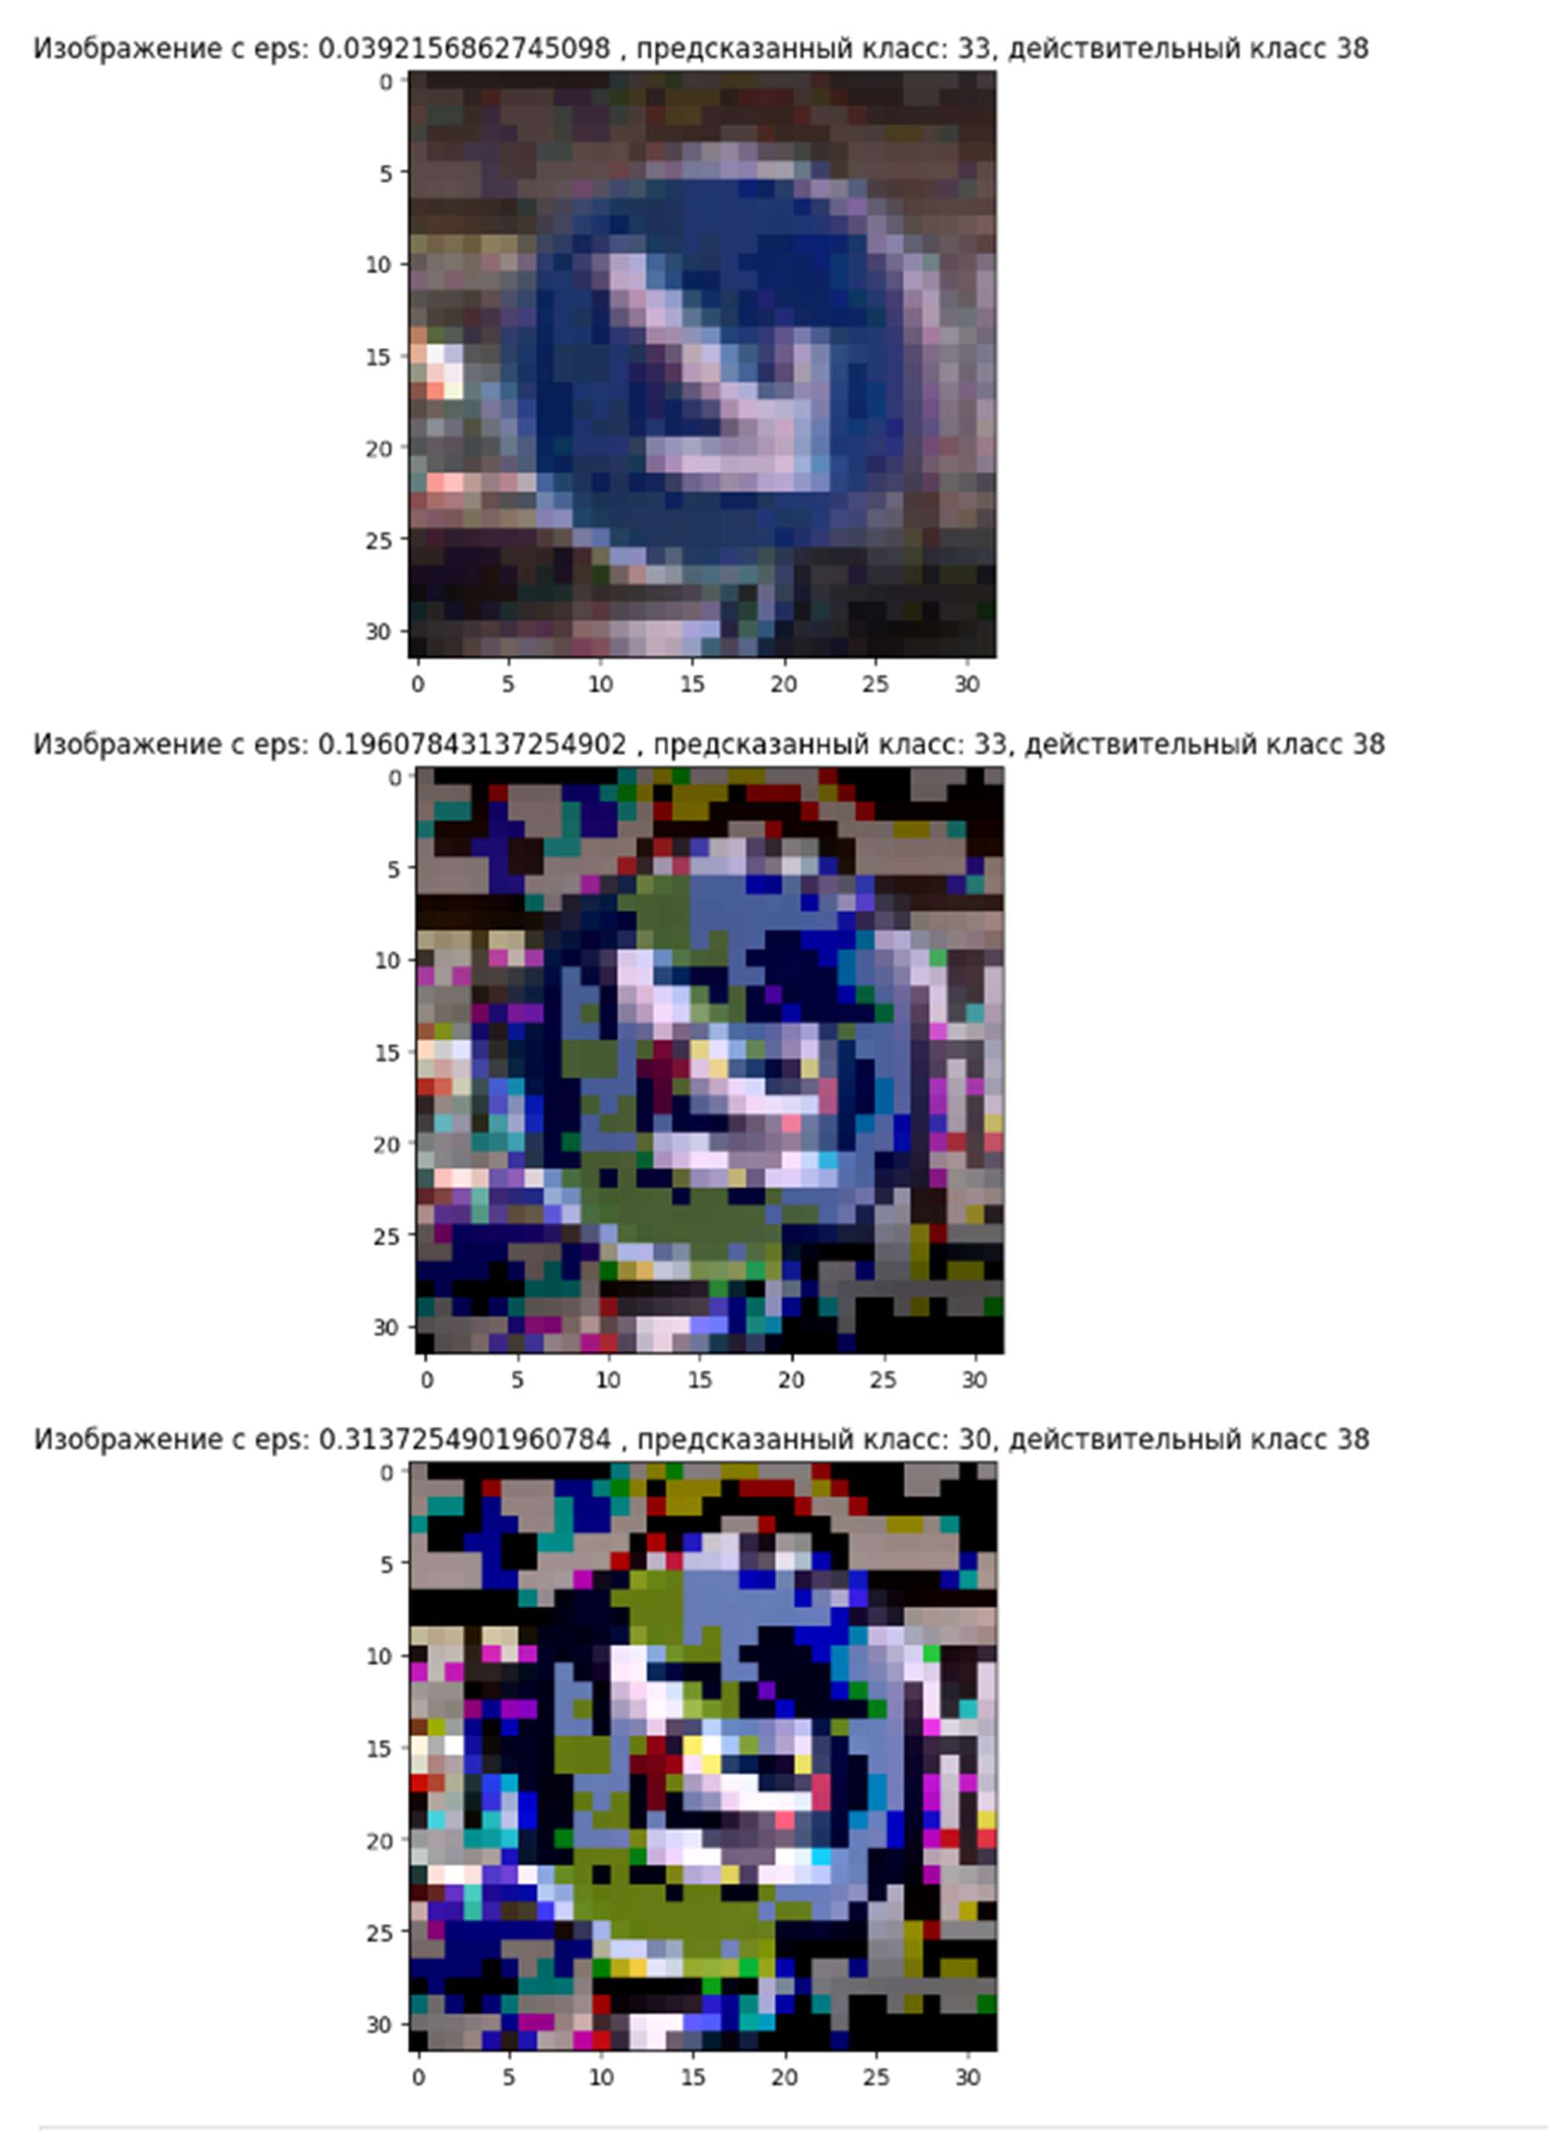

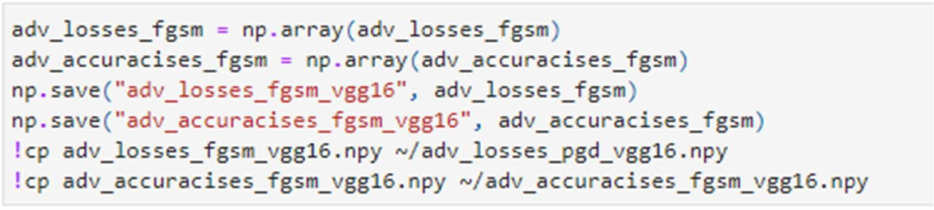

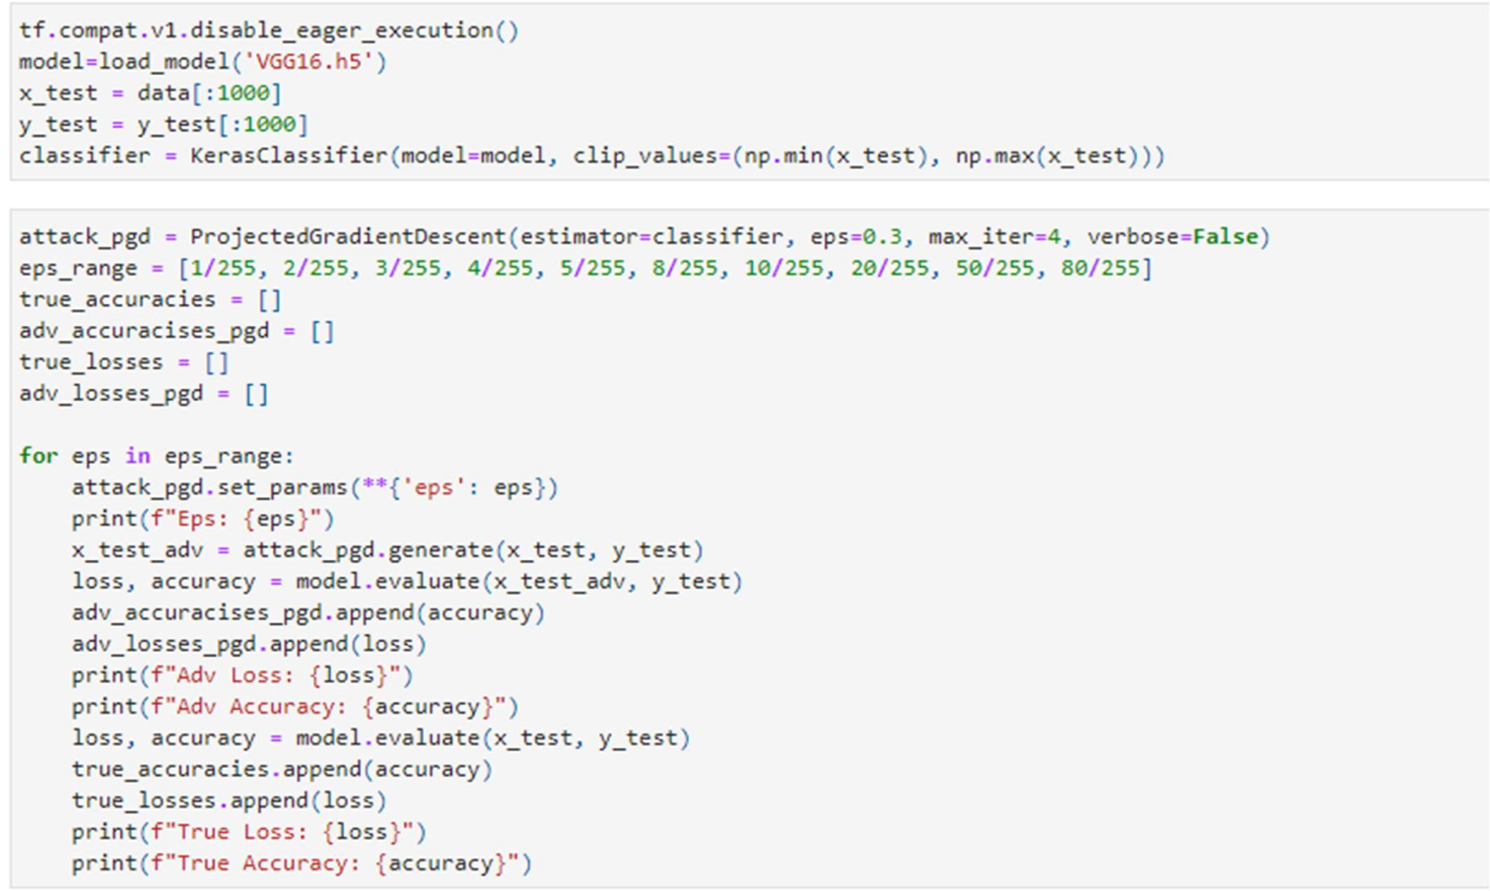Выполним атаку PGD на VGG16:

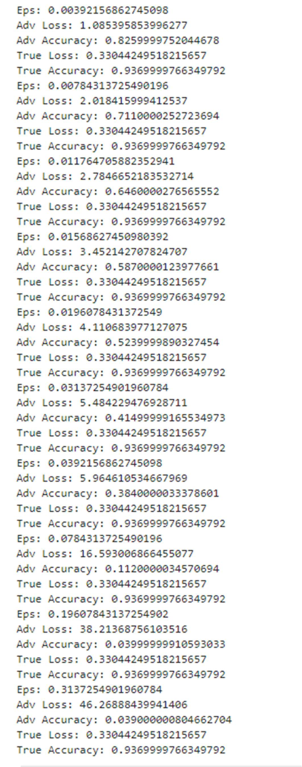

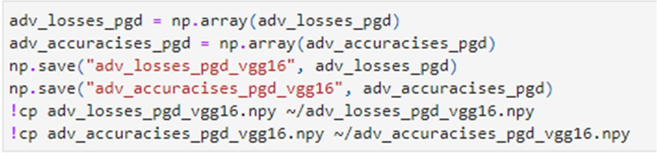

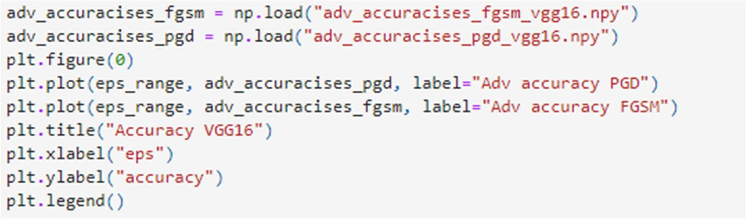

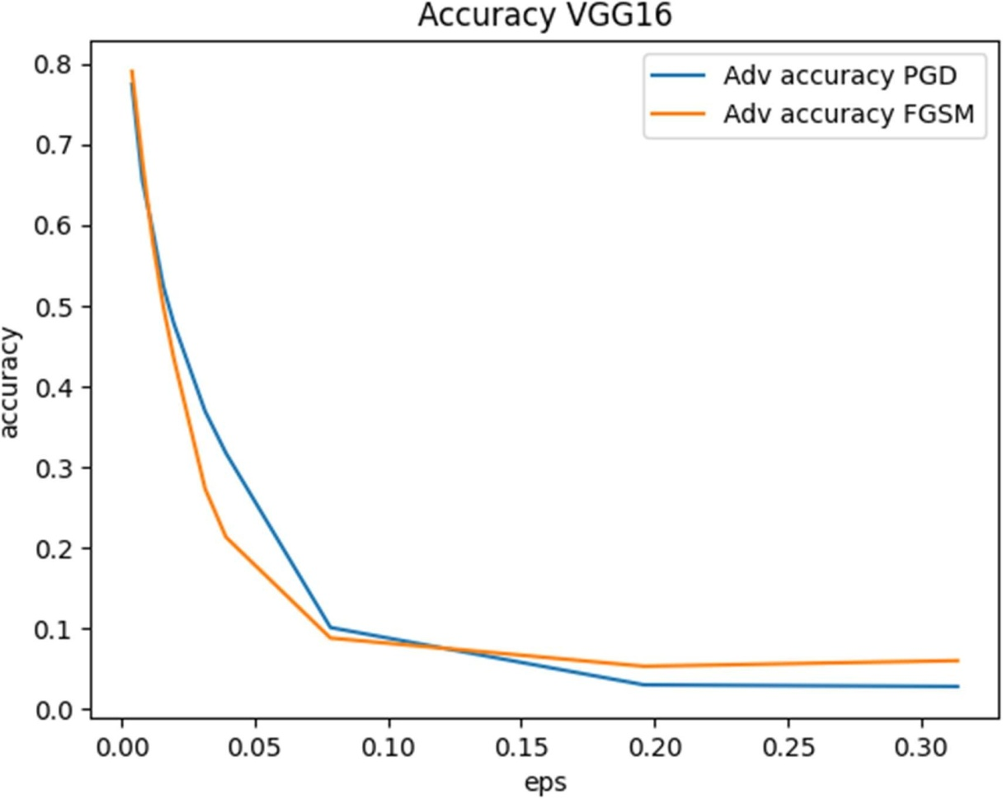

|  |  |  |  |  |
| --- | --- | --- | --- | --- |
| Модель | Исходные изображения | Adversarial images 𝜖=1/255 | Adversarial images 𝜖=5/255 | Adversarial images  𝜖=10/255 |
| ResNet50 -  FGSM | 0.8980 | 0.7149 | 0.2910 | 0.1529 |
| ResNet50 -  PGD | 0.8980 | 0.6840 | 0.2770 | 0.2010 |
| VGG16- FGSM | 0.9369 | 0.8389 | 0.4769 | 0.2360 |
| VGG16- PGD | 0.9369 | 0.8259 | 0.5239 | 0.3840 |

# Задание 3: Применение целевой атаки уклонения методом белого против моделей глубокого обучения.

В результате данного эесперемента мы должны:

* получить заполенную таблицу с показателями моделей после применения атаки с опрделенным eps для целевой атаки.
* построить примеры исходных изображений и атакующих изображений для различных eps

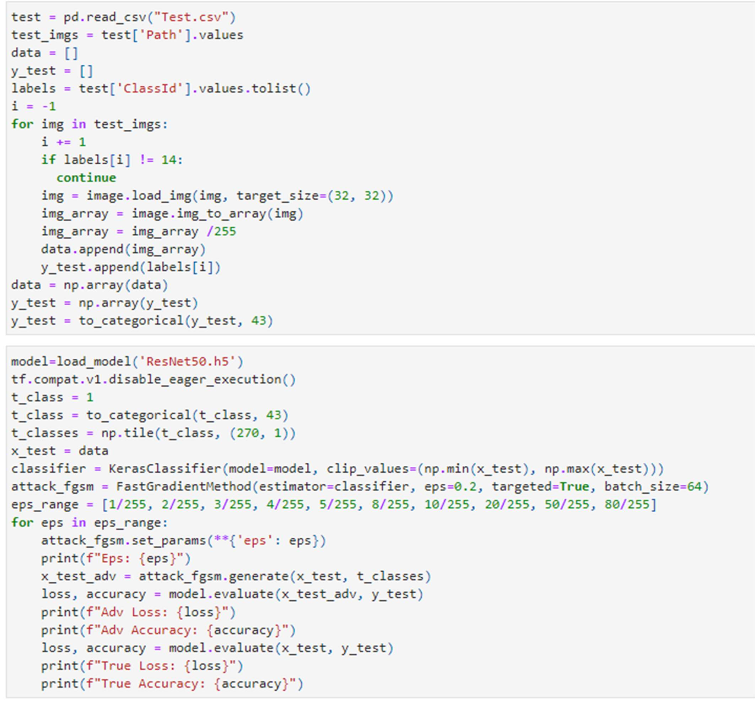

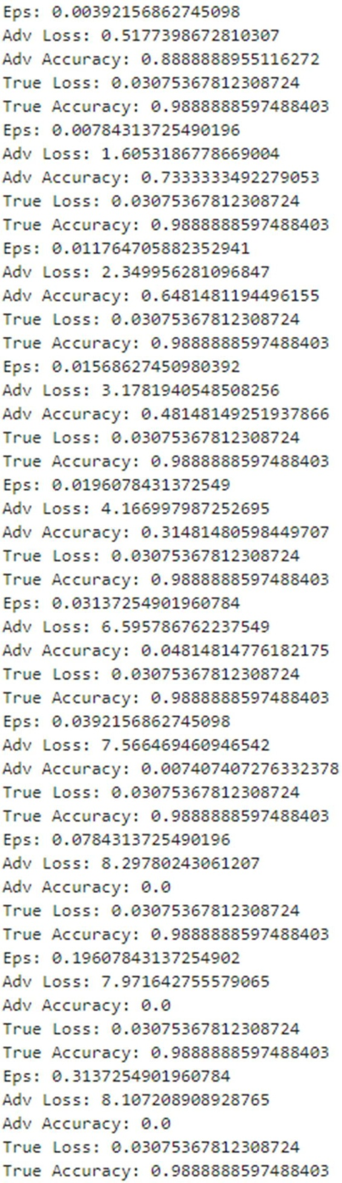

Выведем 5 примеров классификации класса 14 как класс 1 при помощи целевой FGSM атаки

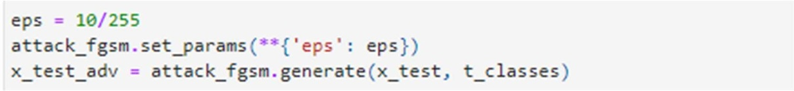

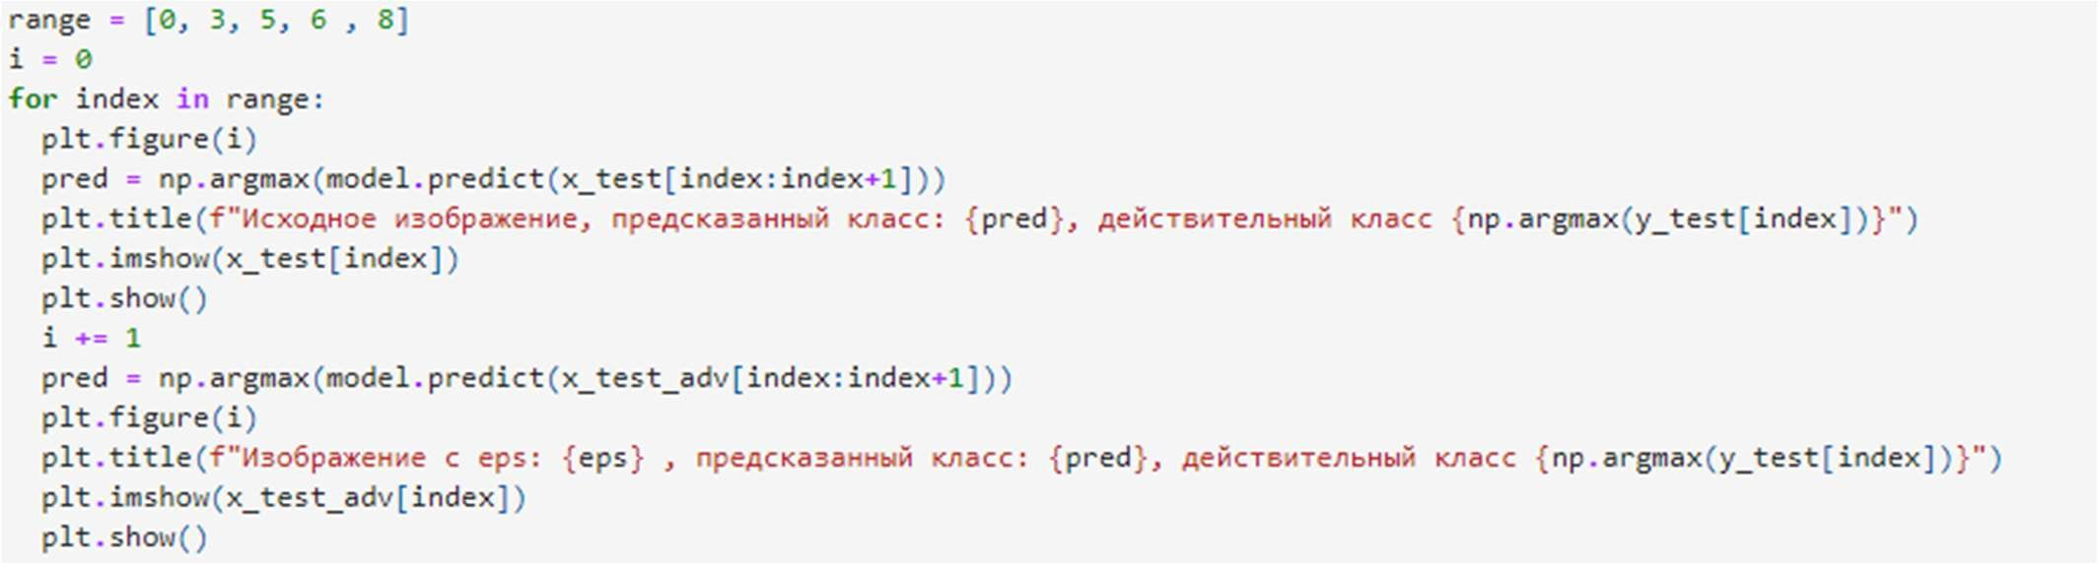

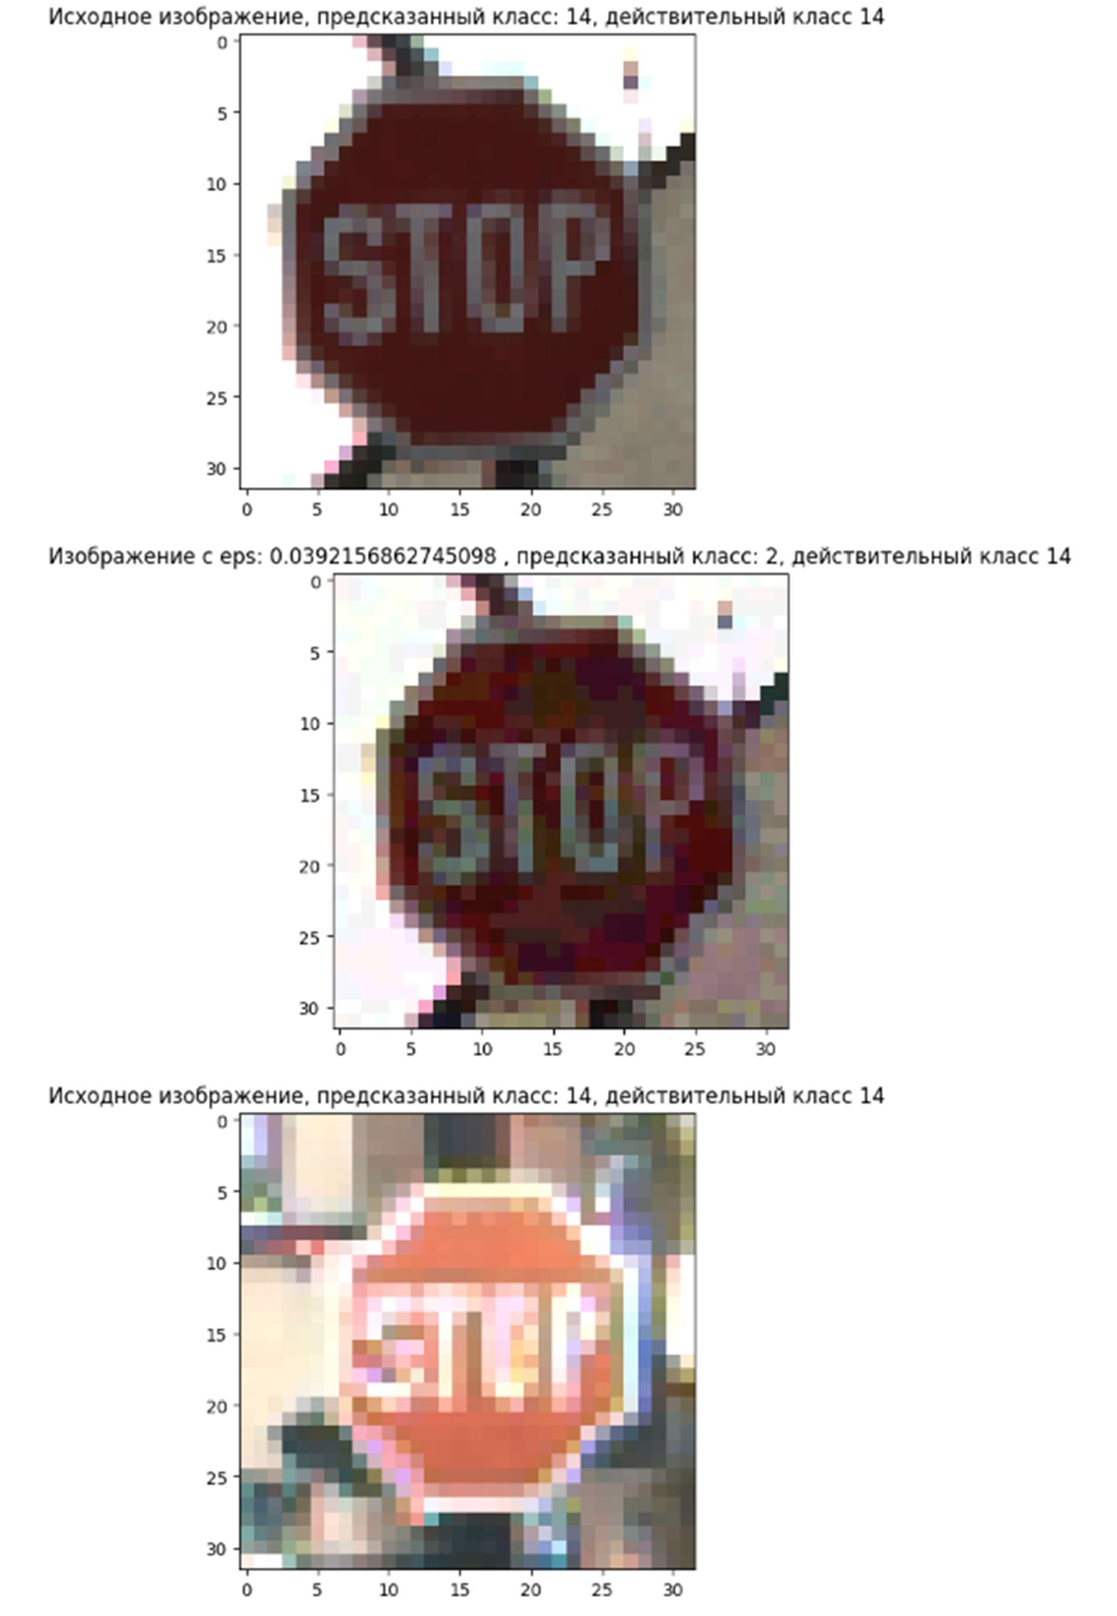

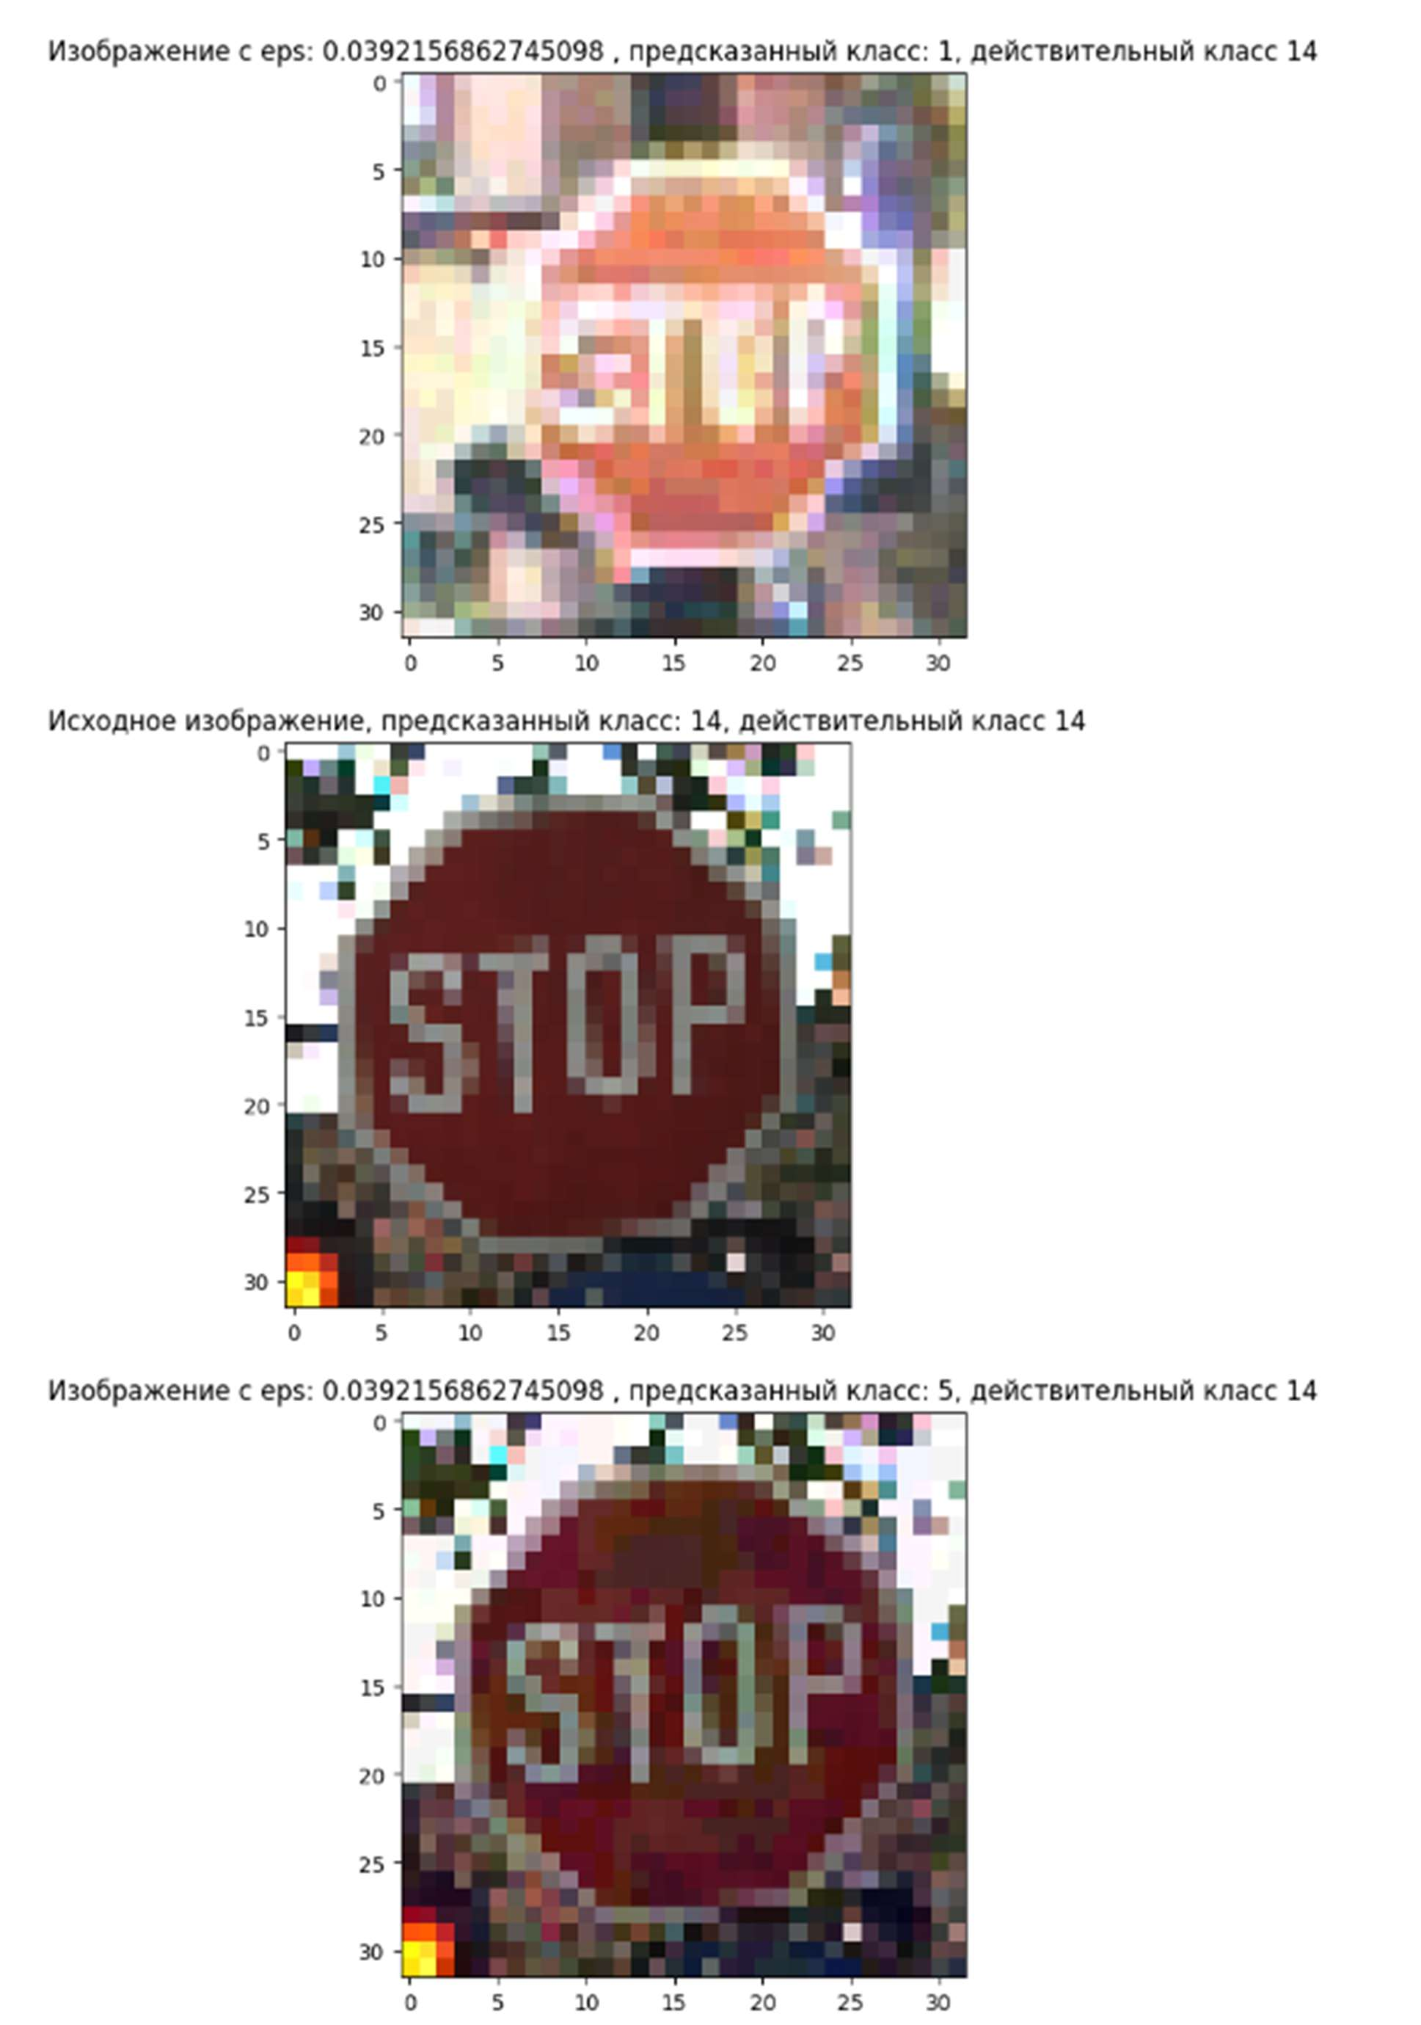

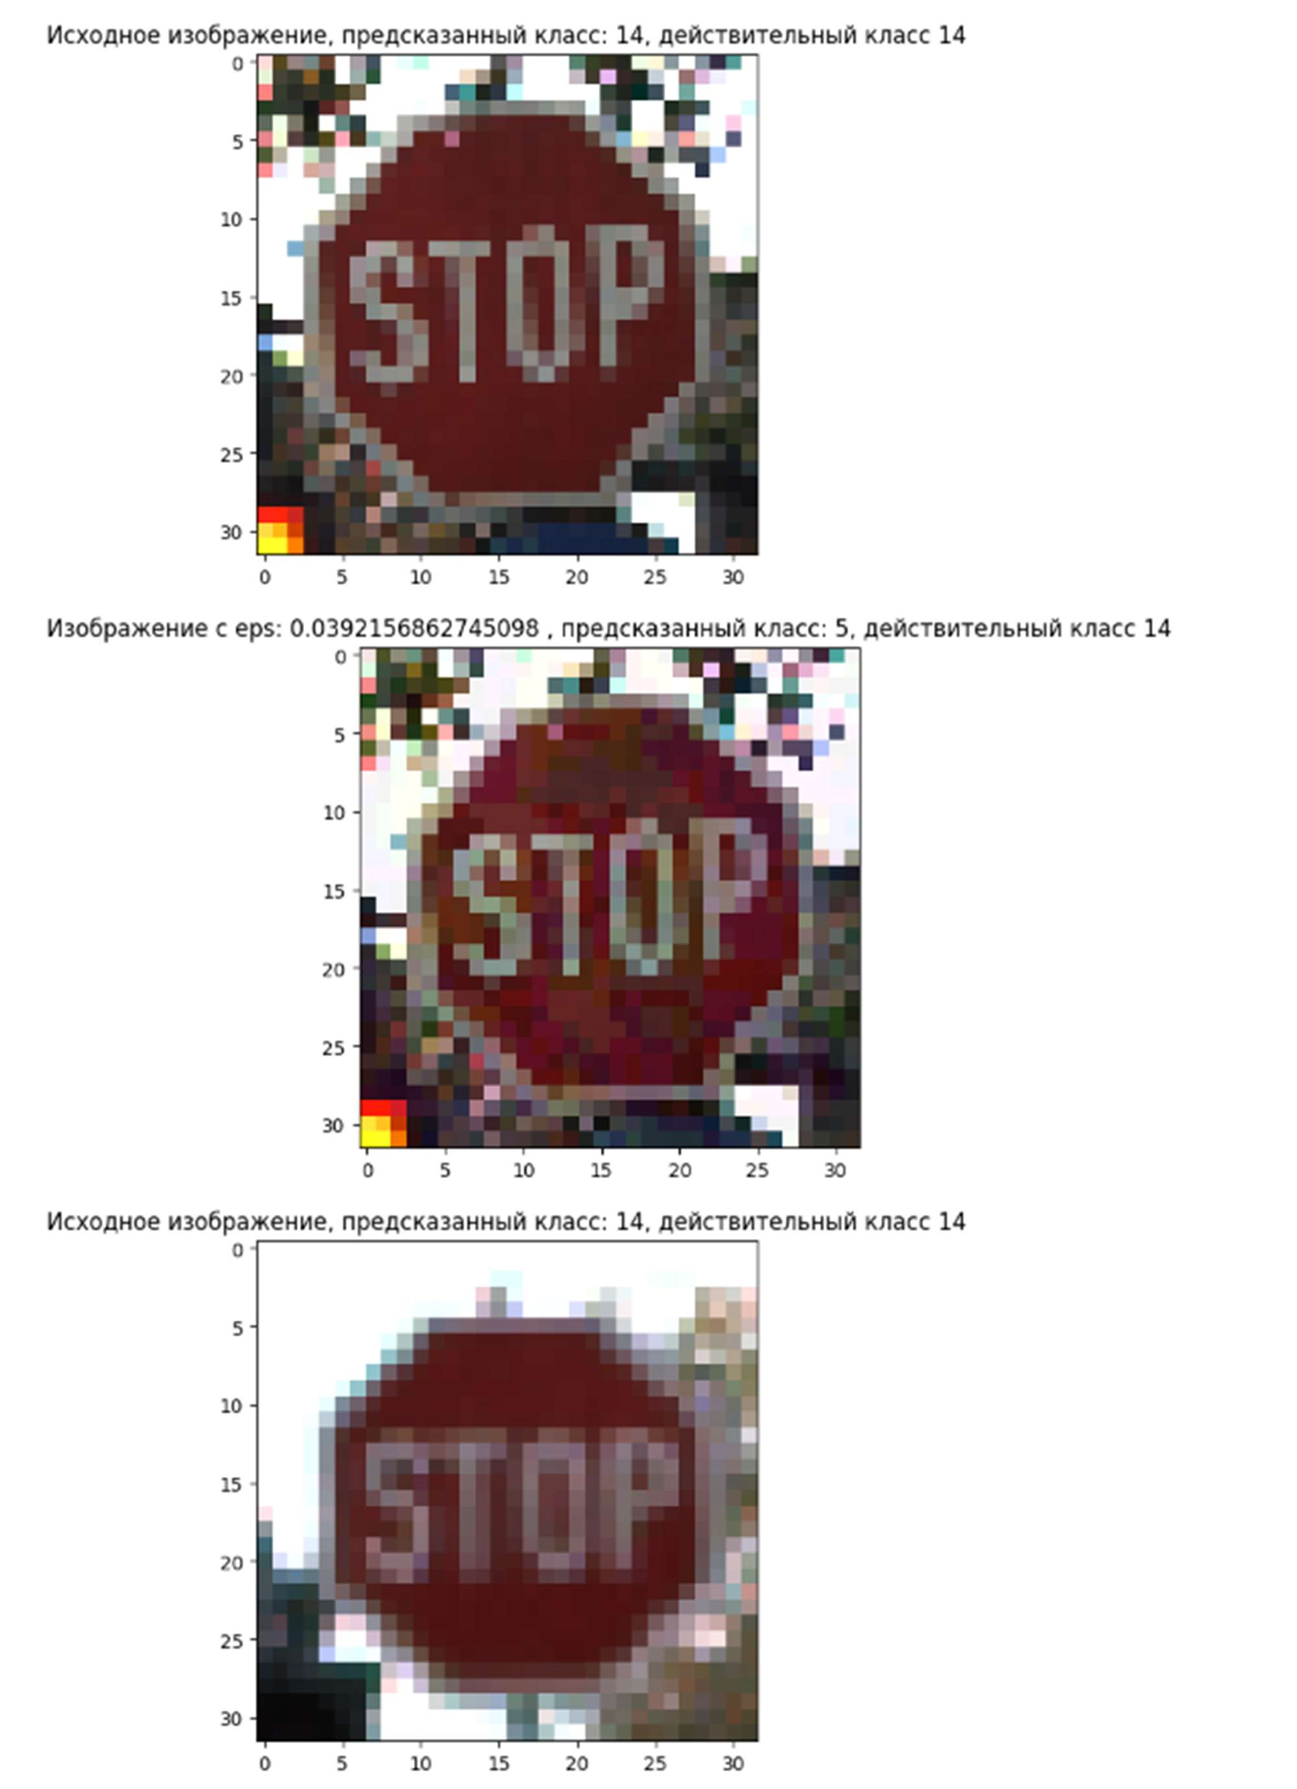

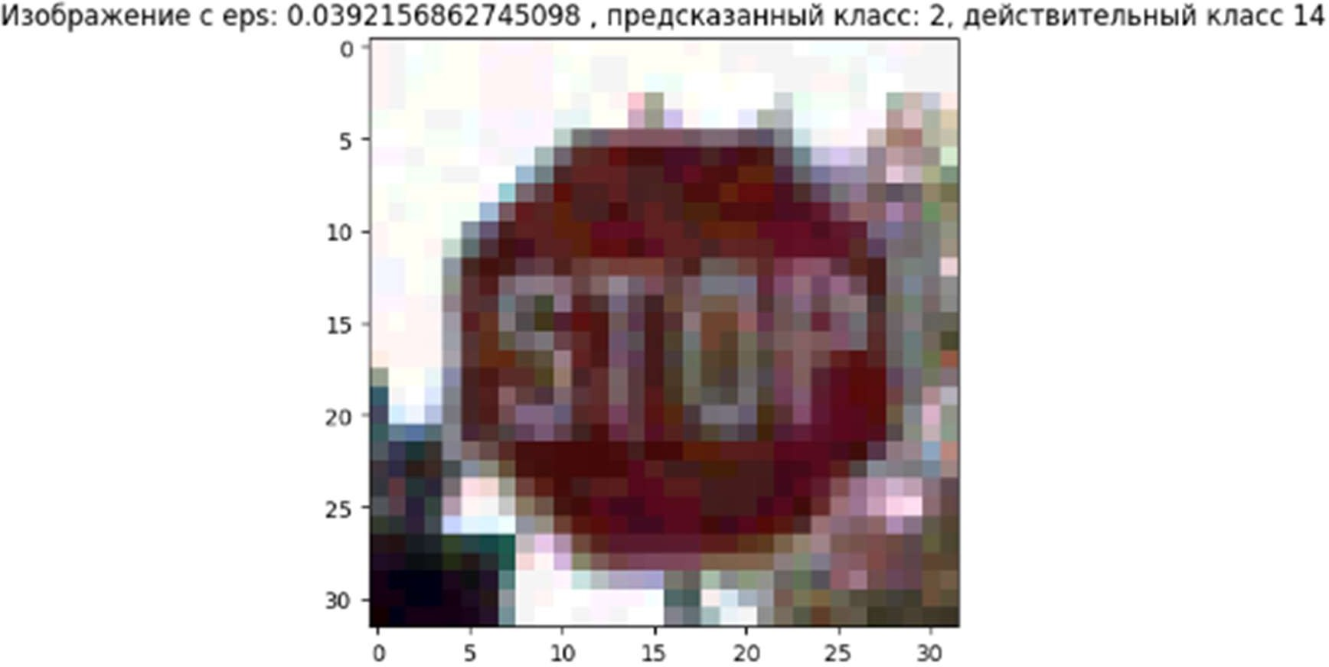

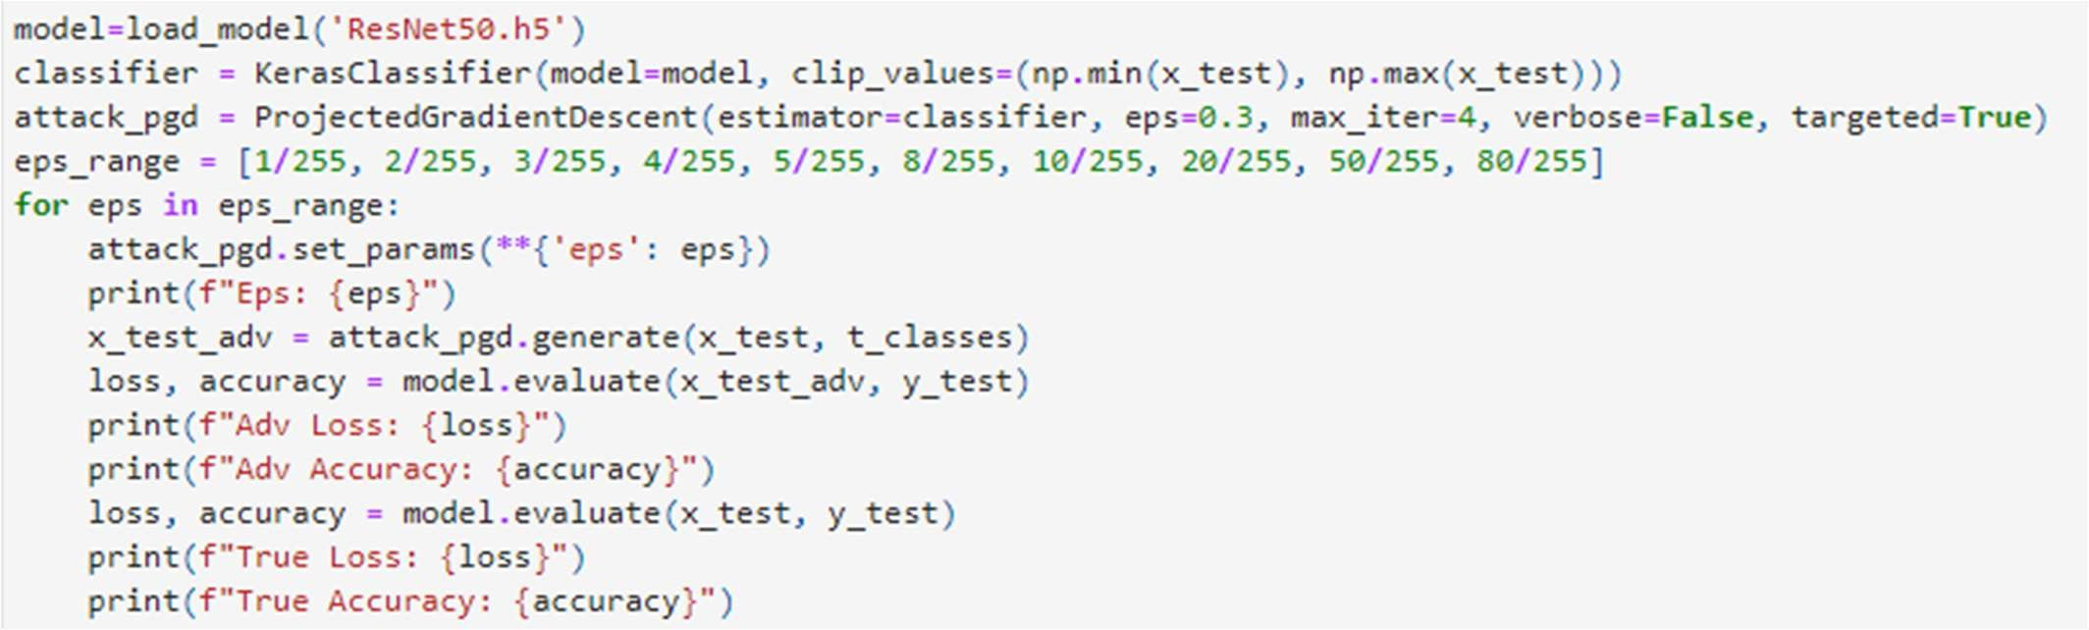

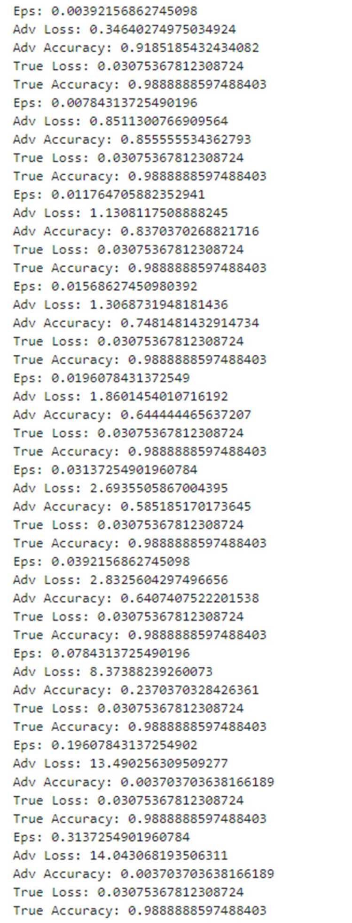

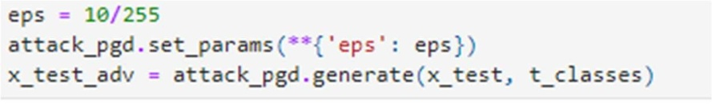

Выведем 5 примеров классификации класса 14 как класс 1 при помощи целевой PGD атаки

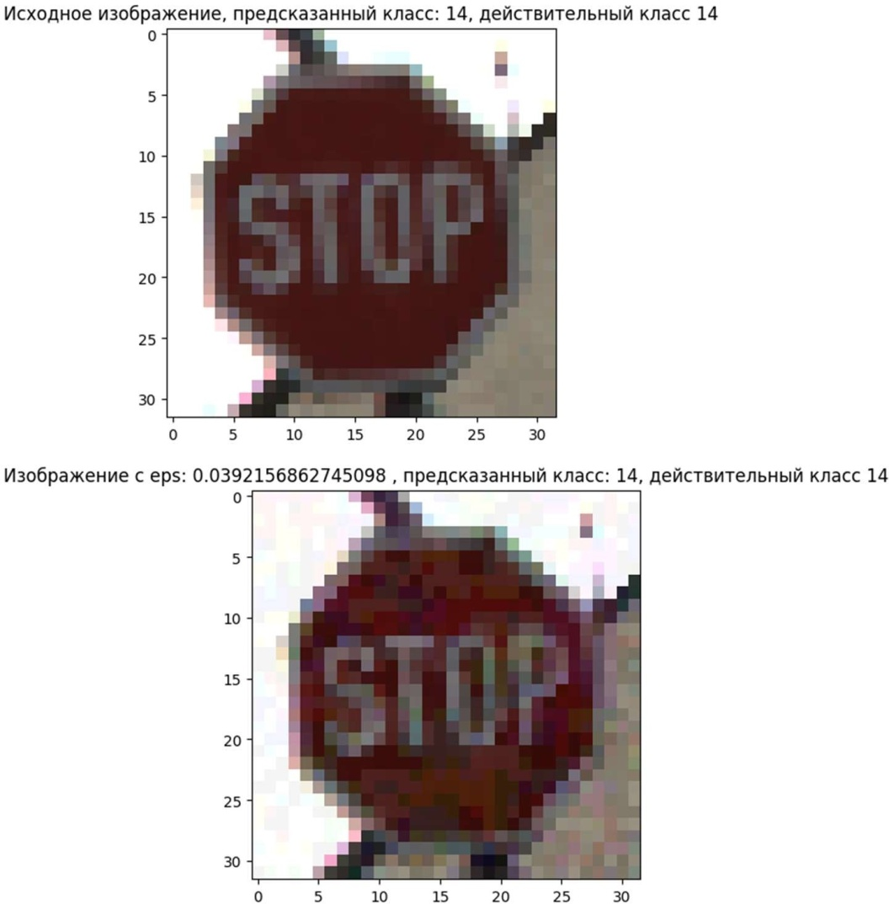

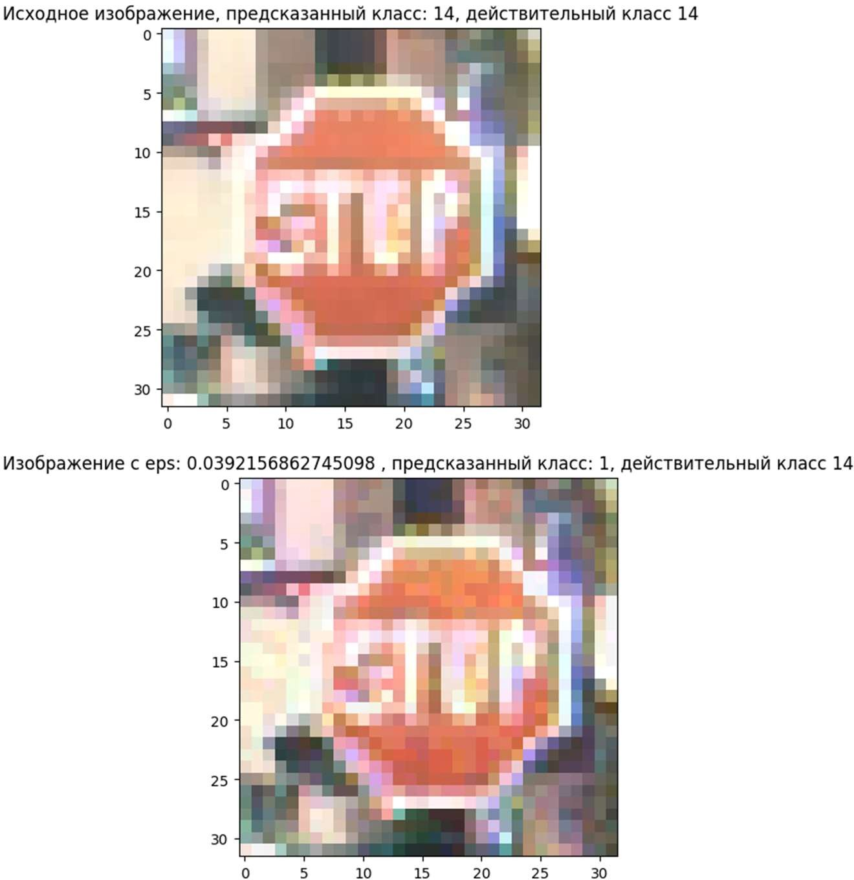

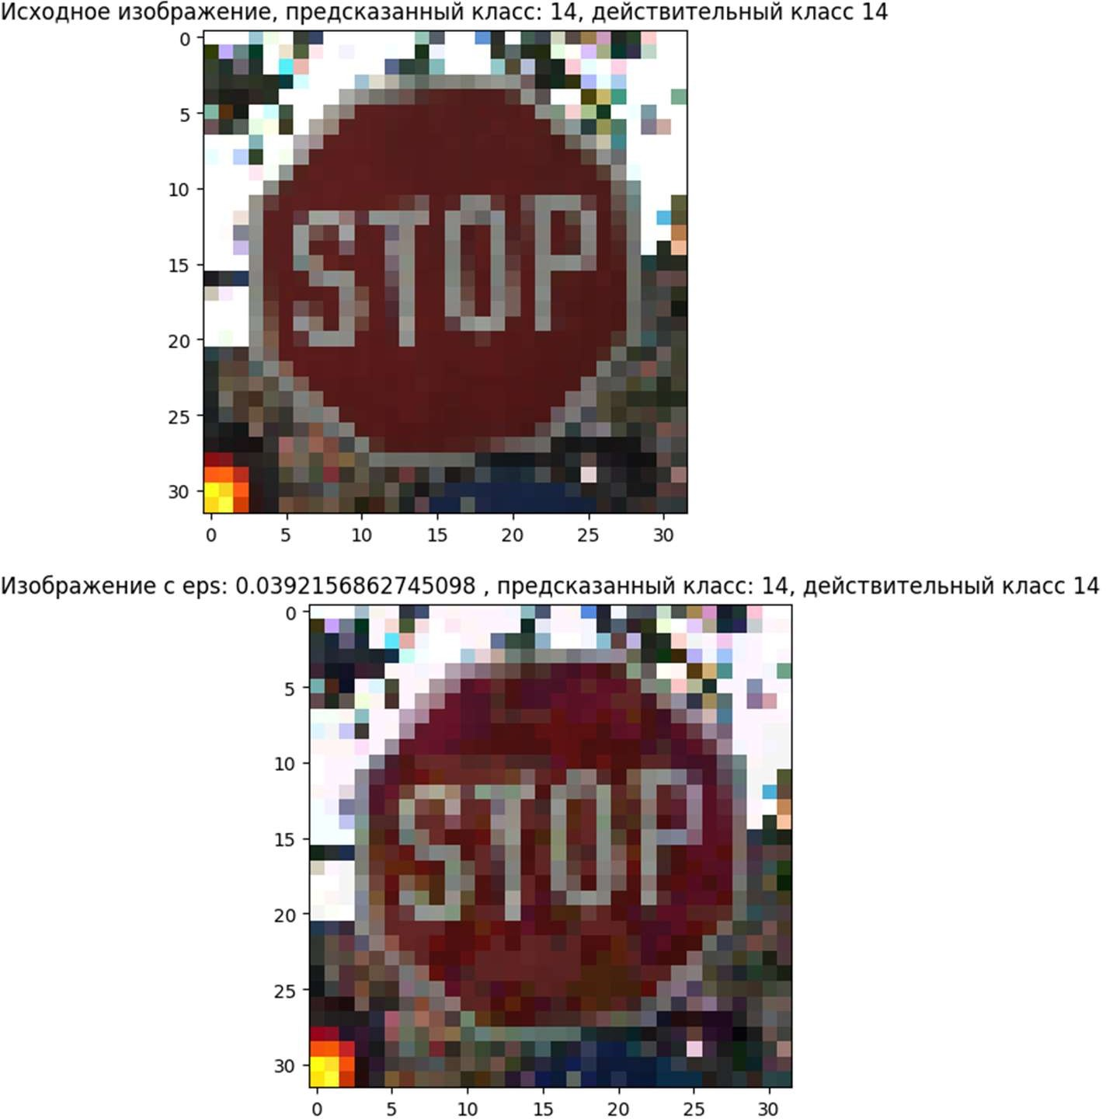

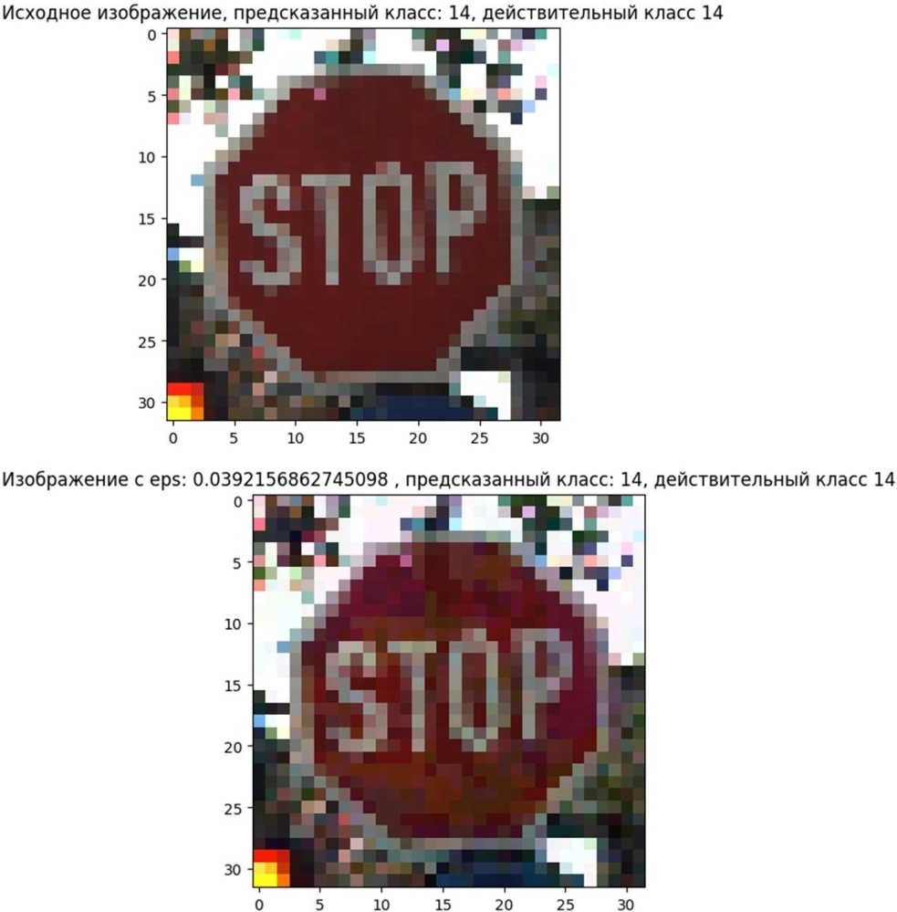

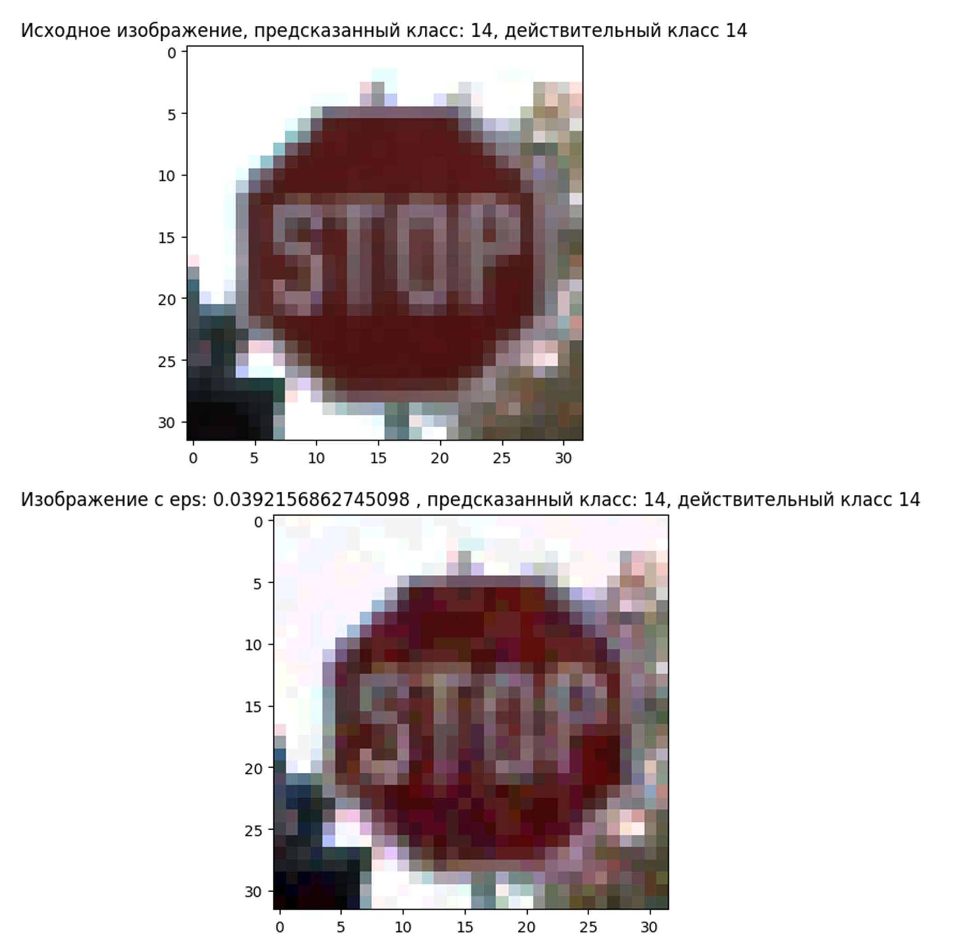

Заполним итоговую таблицу точностей целевых атак PGD и FGSM на знак стоп (label 14), с цель классификации как Speed Limit 30 (label 1)

|  |  |  |
| --- | --- | --- |
| Искажение | PGD attack – Stop sign  images | FGSM attack – Stop sign  images |
| 𝜖=1/255 | 0.9185 | 0.8888 |
| 𝜖=3/255 | 0.8370 | 0.6481 |
| 𝜖=5/255 | 0.6444 | 0.3148 |
| 𝜖=10/255 | 0.6407 | 0.0074 |
| 𝜖=20/255 | 0.2370 | 0.0 |
| 𝜖=50/255 | 0.0037 | 0.0 |
| 𝜖=80/255 | 0.0037 | 0.0 |

В этом исследовании мы изучаем эффективность различных методов атаки на модель машинного обучения, обученную на изображениях. Мы обнаружили, что метод FGSM не является эффективным для целевых атак, так как с увеличением параметра eps, который контролирует уровень шума, добавляемого к изображению, классификация модели становится все более ошибочной. Однако, мы обнаружили, что класс, который мы хотим навязать модели, наиболее точно определяется при eps равном 10/255.

С другой стороны, мы обнаружили, что метод PGD является эффективным для целевых атак. При использовании больших значений eps модель почти всегда будет

классифицировать изображение как класс 14, но изображение будет сильно зашумлено. Мы определили, что оптимальным значением eps для данной атаки будет 50/255, так как такие значения eps сильно зашумляют изображение, но при этом классификация класса 1 как класса 14 будет наиболее выраженной.

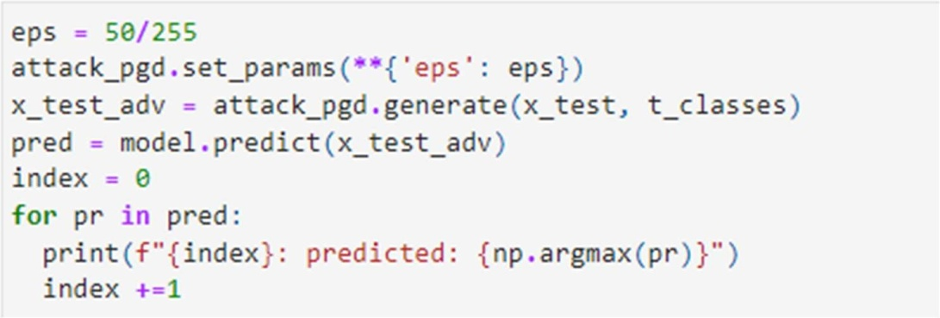В целом, наше исследование указывает на необходимость поиска баланса между вероятностью классификации изображения как класс 1 и уровнем шума на изображении при использовании целевых атак с помощью метода PGD. Наше исследование показывает, что значение eps равное 50/255 является оптимальным для данной атаки.